ANKARA ÜNİVERSİTESİ
BİLİMSEL ARAŞTIRMA PROJELERİ
KOORDİNASYON BİRİMİ KOORDİNATÖRLÜĞÜNE

Proje Türü : Lisansüstü Tez projesi (Doktora)
Proje No : 21L0230001
Proje Yürütücüsü : Prof. Dr. Ayten KAYI CANGIR
Proje Başlığı : 3D Mikro-BT Görüntüleme Yöntemi ile Küçük Hücreli Dışı Akciğer Kanserinde Metastatik ve Non-metastatik Lenf Nodlarının Karşılaştırmalı Değerlendirilmesi

Yukarıda bilgileri yazılı olan projemin sonuç raporunun e-kütüphanede yayınlanmasını;

İSTİYORUM
İSTEMİYORUM GEREKÇESİ:

22.11.2021
Ayten KAYI CANGIR

T.C.
ANKARA ÜNİVERSİTESİ
BİLİMSEL ARAŞTIRMA PROJESİ
SONUÇ RAPORU
Proje Başlığı
3D Mikro-BT Görüntüleme Yöntemi ile Küçük Hücreli Dışı Akciğer Kanserinde Metastatik ve Non-metastatik Lenf Nodlarının Karşılaştırmalı Değerlendirilmesi
Proje Yürütücüsünün İsmi
Prof. Dr. Ayten KAYI CANGIR
Araştırmacıların İsmi
Dr. Süleyman Gökalp GÜNEŞ
Doç. Dr. Bülent Mustafa YENİGÜN
Dr. Hilal ÖZAKINCI
Prof. Dr. Serpil DİZBAY SAK
Prof. Dr. Kaan ORHAN
Prof. Dr. Atilla ELHAN
Proje Numarası
21L0230001
Başlama Tarihi
07.01.2021
Bitiş Tarihi
07.01.2022
Rapor Tarihi
22.11.2021
Ankara Üniversitesi Bilimsel Araştırma Projeleri
Ankara - " 2021 "

SONUÇ RAPORU

- Projenin Türkçe ve İngilizce Adı ve Özetleri
3D Mikro-BT Görüntüleme Yöntemi ile Küçük Hücreli Dışı Akciğer Kanserinde Metastatik ve Non-metastatik Lenf Nodlarının Karşılaştırmalı Değerlendirilmesi
Akciğer kanseri (AK); hem dünyada hem de ülkemizde en sık görülen ve tanı ve tedavideki gelişmelere rağmen kansere bağlı ölümlerde en sık neden olan kanserdir. Akciğer kanserinde doğru tanı ve preoperatif evreleme tedavi yönteminin seçilmesi, hasta yönetimi açısından çok önemlidir. Evrelemede mediastinal lenf bezi metastazı varlığının gösterilmesi cerrahi ve cerrahi sonrası tedavi sürecine yön veren ana etkenlerdendir. Mediastinal lenf bezi metastazı varlığı durumunda uygun hastalarda cerrahi rezeksiyonu takiben adjuvan kemoterapi önerilmektedir.
Akciğer kanserinde 5 yıllık genel sağkalımın hala beklenen düzeyde olmaması, tanı ve evreleme aşamasında sübjektif değerlendirme ve zaman kaybı gibi pratikte yaşanan sorunlar göz önüne alındığında gelişen teknoloji ile doku bütünlüğüne zarar vermeyen ve mikron boyutunda çekim imkanı sunması sebebiyle mikro BT gibi yeni yöntemlerin denenmesi ve kullanılması söz konusu olmuştur.
Bu çalışmada, Ankara Üniversitesi Tıp Fakültesi Göğüs Cerrahisi Anabilim Dalı’nda Küçük Hücreli Dışı Akciğer Kanseri tanısıyla opere edilen, neoadjuvan kemo-radyoterapi öyküsü olmayan, mediastinal lenf bezi metastazı saptanan 8 hastadan elde edilen 12 parafin blok değerlendirmeye alındı. Hemotoksilen- Eosin ile fikse edilen parafin bloklardan elde edilen, tümör alanı, antrakoz, lenfoid doku, yağ doku alanları kırmızı, mavi, yeşil ve gri renklerle boyanarak 47 ROI alan görüntüleri Bruker Mikro BT ile 4-10 mikron boyutunda çekimleri tamamlanarak rekonstrükte edilmiş ve analizleri yapılmıştır. Çekimler, analizler, görüntü karşılaştırmaları, histopatolojik ve istatistik değerlendirmeleri çift kör olarak yapılmıştır.
Çalışmada percent object volüme (nesne hacmi yüzdesi), intersection surface (kesişim yüzeyi), structure thickness (doku kalınlığı), structure linear density (yapı doğrusal yoğunluğu), connectivity (konnektivite), connectivity density (konnektivite yoğunluğu), closed porosity (kapalı gözeneklik) yüzdesi, open porosity (açık gözeneklik) yüzdesi analiz edilerek görüntüler karşılaştırmalı sonuçları değerlendirilmiştir.
Elde edilen sonuçlar ROC eğrisi ile değerlendirildiğinde 8 değişken ile oluşturulan 4’lü kümede cluster ile ROC eğrisi ile analiz yapıldığında histopatolojik inceleme ile %58,8 oranında, lenfoid doku olarak işaretlenen alanlar histopatolojik inceleme ile %90,9 oranında benzerlik gösterdiği görüldü. Open porosity percent ve closed porosity percent ile oluşturulan 4’ lü analizde; tümöral olarak işaretlenen alanlar %100 olarak, lenfoid doku olarak işaretlenen alanlar %63,6 olarak, antrakoz olarak işaretlenen alanlar %88,9 olarak ayırt edildi. Closed porosity percent ile oluşturulan analizde tümöral alanlar %82,4 olarak, antrakoz %66,7 olarak yoğunlaştığı görülmüştür. Lenfoid doku olarak işaretlenen alanlar %90,9 olarak, yağ doku ise %80 olarak birlikte yoğunlaştığı görülmüştür. Tümör ve diğerleri olarak 2 küme halinde sınıflandırma yapıldığında ve closed porosity değişkeni kullanıldığında; closed_porosity percent değeri 4,4 ve daha büyük olanlar tümöral alan olarak anlamlı bulunmuştur. Tümör ve olarak sınıflandırıldığında connectivity değişkeni kullanılarak analiz yapıldığında; connectivity değeri 1990 ve daha büyük olanlar tümör olarak alınabilir. Tümör verileri çıkarılınca kalan verilerde, antrakoz ve diğerleri olarak iki grup yapıldığında ve connectivity değişkeni kullanılarak analizi yapıldığında; connectivity değeri 920 ve daha büyük olanlar antrakoz olarak alınabilir. Tümör verileri hariç tutularak antrakoz, lenfoid doku ve yağ doku şeklinde üç grup oluşturularak ve connectivity değişkeni kullanılarak analizi yapıldığında, connectivity değeri 474,5 ve altında olanlar lenfoid doku, 474,6 ve 920 arasında olanlar yağ doku, >=920 olanlar ise antrakoz olarak tanımlanabilmiştir. Tümör de dahil edildiğinde 1990 ve üzeri değerlerin tümöral alan olarak %100, 474,5 ve altındaki değerlerin %72,7 oranında lenfoid doku, 474,6-919 aralığındaki değerlerin %90 oranında yağ dokuyu, 920-1989 aralığındaki değerlerin %100 oranında antakoz dokuyu saptadığı görüldü. Connectivity değişkeni baz alınarak dört patolojik grup ayrı ayrı değerlendirildiğinde tümöral dokunun 2100-3399 arasında değer aldığı ve median değerin 2550 olduğu, lenfoid dokunun 280-1579 arasında değer aldığı ve median değerin 408 olduğu, antrakozlu dokunun 990-1880 arasında değer aldığı ve median değerin 1552 olduğu, yağ dokunun ise 520-1200 arasında değer aldığı, median değerinin ise 744 olduğu görülmüştür.
Akciğer kanserinde doğru tanı, evreleme ve hasta yönetiminde mediastinal lenf bezi metastaz varlığının tespiti çok önemlidir. Yaptığımız çalışmada mikro BT görüntü ve analizlerinin histopatolojik değerlendirme ile karşılaştırmasında tümör odakları seçilmiş ve referans değerleri ortaya konulmuştur. Bu çalışmanın ilerleyen dönemlerde frozen inceleme de dahil olmak üzere akciğer kanseri yönetiminde tanı yöntemi olarak değerlendirilebileceği görülmüştür.
Anahtar kelimeler: Küçük hücreli dışı akciğer kanseri, lenf nodu metastazı, mikro-BT, 3D, segmentasyon

Comparative Analysis of Metastatic and Non-Metastatic Lymph Nodes in Non-Small Cell Lung Cancer with 3D Micro-CT Imaging
Lung cancer (LC); It is the most common cancer both in the world and in our country, and the most common cause of cancer-related deaths despite advances in diagnosis and treatment. In lung cancer diagnosis and correct preoperative stage processing the selection of treatment is very important for patient management. Demonstrating the presence of mediastinal lymph node metastasis in staging is one of the main factors that guide the surgical and post-surgical treatment process. In the presence of mediastinal lymph node metastases, adjuvant chemotherapy is recommended following surgical resection in suitable patients.
5-year overall lung cancer survival is still not at the expected level, diagnosis and staging phase of subjective assessment, and loss of time as practical issues that do not damage the integrity of the tissue with emerging technologies Given and shot in the micron size of the facility due to provide micro-testing of new methods such as CT and use of word has been the subject.
In this study, 12 paraffin blocks obtained from 8 patients who were operated on with the diagnosis of Non-Small Cell Lung Cancer in Ankara University Faculty of Medicine, Department of Thoracic Surgery , without a history of neoadjuvant chemo - radiotherapy and with mediastinal lymph node metastasis were evaluated. Tumor area, anthracosis , lymphoid tissue, adipose tissue areas obtained from paraffin blocks fixed with hematoxylin - eosin were stained with red, blue, green and gray colors and images of 47 ROI areas were reconstructed with Bruker Micro CT at 4-10 micron size. analyzes were made. Shootings, analyzes, image comparisons, histopathological and statistical evaluations were made double-blind.
Study percent object total volume (the object volume percentage), the intersection of the surface (junction surface) structure thickness (tissue thickness) structure linear density (structure linear density), connectivity ( connectivity in ), connectivity density ( connectivity in density) Closed Porosity (closed porosity ) the percentage of open porosity (open porosity ) percentage was evaluated by analyzing the results of comparative images.
When the obtained results are evaluated with ROC curve 8 variable formed by 4-way set in the cluster ROC curve with analysis when Histopathology plete examination 58.8%, respectively, lymphoid areas marked tissue histopathology was observed for identity of 90.9% with the review. Open porosity percent and closed porosity percent and generated 4 ' with the analysis; areas marked as tumor were distinguished as 100%, areas marked as lymphoid tissue as 63.6%, and areas marked as anthracose as 88.9%. In the analysis created with the closed porosity percent , it was seen that tumoral areas were concentrated as 82.4% and anthracose as 66.7% . It was observed that areas marked as lymphoid tissue were concentrated together as 90.9% and fat tissue as 80%. When classification is made in 2 clusters as tumor and others and when the clos ed porosity variable is used ; Closed_porosity percent values of 4.4 and higher were found to be significant as tumoral area. When the tumor is classified as and when analyzed using connectivity variable ; Those with a connectivity value of 1990 and greater can be taken as tumors. When tumor data are excluded, when two groups are made as anthracose and others and analysis is made using connectivity variable; Those with a connectivity value of 920 and higher can be taken as anthracose . Tumor excluding data anthracosis , lymphoid tissue and forming three groups in the form of fat tissue and connect ivity variable used when the analysis is done, connectivity value of 474.5 and under those lymphoid tissues between 474.6 and 920 within adipose tissue,> = 920 is first anthracosis could be defined as. T when ER also included 1990 and the higher value tumoral 100% by area 474.5 percent and 72.7% of the value under lymphoid tissue from 474.6 to 919 in the range of 90% fat values, 100% of the values in the 920 to 1,989 range It was observed that antacose tissue was detected. Connectivity variable basis when taking four pathological groups evaluated separately tumoral received value between the tap and 2100-3399 and the median value is 2550, the lymphoid tissue is adjusted from 280 to 1579 and the median value of 408 that, for antrakozl texture are adjusted from 990 to 1880 and the median value 1552 It has been seen that the fat tissue has a value between 520-1200 and the median value is 744.
Detection of mediastinal lymph node metastasis is very important in accurate diagnosis, staging and patient management in lung cancer . In our study , tumor foci were selected and reference values were determined in the comparison of micro CT images and analyzes with histopathological evaluation. It has been seen that this study in the future; can be evaluated as a diagnostic method in lung cancer management , including frozen examination.
Keywords: Non-Small cell lung cancer, lymph node metastasis, Micro-CT, 3D, Segmentation

- Amaç ve Kapsam
Akciğer kanseri (AK); hem dünyada hem de ülkemizde en sık görülen ve tanı ve tedavideki gelişmelere rağmen kansere bağlı ölümlerde en sık neden olan kanserdir.¹ Dünya genelinde, 2018 yılı içerisinde 2,093,876 yeni olgu tespit edilmiş olup tüm yeni tanılı kanserlerin %11,6’sı AK tanısı almıştır. Kansere bağlı ölümlerin %18,4’ü 1,761,007 ölüm ile bu sebeple gerçekleşmiştir.² Küçük hücreli akciğer kanseri (KHAK) ve küçük hücreli dışı akciğer kanseri (KHDAK) tüm evrelerde birlikte değerlendirildiğinde 5 yıllık genel sağkalım %19’dur.³ Amerika Birleşik Devletlerinde; 2009-2015 yılları arası değerlendirmede KHDAK hastalarında 5 yıllık sağkalım %25 olup Türkiye’de ise Dünya Sağlık Örgütü (DSÖ) Global cancer observatory (GLOBOCAN) 2020 verilerine göre; 2020 yılında AK olarak yeni tanılı 41,264 (% 17,6) olgu ve 37.070 ölüm meydana gelmiştir.^{3, 4}
AK; histopatolojik olarak tedavi planı ve sağkalımlarının farklı olması nedeniyle küçük hücreli ve küçük hücreli dışı akciğer kanseri olarak iki alt gruba ayrılır; KHAK primer olarak kemoterapi (KT), immünoterapi (İT) ve/veya radyoterapi (RT) ile tedavi edilirken, metastatik lenf nodu olmayan, T1- T2 hastalarda okkült metastaz ekartasyonu yapıldıktan sonra cerrahi önerilmektedir.⁵. KHAK’li olguların hemen hemen tamamında tanı anında ya lenf nodu ya da uzak organ metastazı olması nedeniyle çok az sayıda hastaya cerrahi tedavi uygulanabilmektedir. Oysa KHDAK’nde ise tanı anında hastalığın yaygınlığına göre onkolojik tedavi yöntemleri olan cerrahi, kemoterapi ve radyoterapi tek ya da çoklu olarak kullanılmaktadır. KHDAK’nde İT, stereotaktik vücut radyoterapisi (SBRT) gibi yeni tedavi yöntemlerine rağmen birincil tedavi yöntemi hala cerrahidir. Pek çok prognostik etken olmasına karşın KHDAK’de tedavi planı ve prognozun öngörülmesi, TNM evreleme sisteminde tümörün anatomik özellikleri (T), lenf bezi metastaz varlığı (N) ve uzak organ metastaz varlığı (M) beraber değerlendirildiğinde hastalık evresi belirlenir. KHDAK’nde hastaların doğru evrelendirilmesi hasta yönetimi, tedavi seçimi ve uzun sağkalım açısından çok önemlidir. International Association for the Study of Lung Cancer (IASLC) verilerine göre 5 yıllık genel sağkalımlar; evre 1: %71-89, evre 2:%55-64, evre 3: %11-37, evre 4: %6 olarak belirlenmiştir. ⁶
AK’nin %85’i KHDAK’dir ve yaklaşık %25-30’u küratif cerrahi rezeksiyona uygundur. Opere edilen Evre IA yani T1N0M0 akciğer kanserinde 5 yıllık sağkalım % 80-90 iken Evre IIIA yani T1-3N2M0 %41’dir.⁷ KHDAK’de cerrahi kararı klinik evreye göre verilmektedir. Performans durumu genel anesteziye ve akciğer rezeksiyonuna uygun Evre I ve II hastalarda en iyi tedavi cerrahidir. Ayrıca bazı Evre IIIA hastalarda, daha küçük bir oranda Evre IIB ve Evre IV hastalarda da cerrahi tedavi uygulanabilmektedir. Cerrahi ilkelerde son 20 yılda çok küçük değişiklikler olmasına rağmen, evrelemede, perioperatif dönem ve anestezi yönetiminde, cerrahi teknik ve yaklaşımlarda çok önemli ilerlemeler gerçekleştirilmiştir. İlk başarılı pnömonektomi 1933 yılında yapıldıktan sonra, 1940 ve 1950’li yıllarda lobektomi ve segmentektomi AK’inde genel kabul gören cerrahi tedavi yöntemleri olmuştur. Ancak, 1990’lı yıllarda video yardımlı torakoskopik cerrahinin (VATS) ardından da robot yardımlı torakoskopik cerrahinin gelişimi ile özellikle erken evre akciğer kanserine cerrahi ilkeler değişmese de yaklaşım değişti. Bu yöntemler, cerrahi travmayı azaltmak, cerrahi işlemi kolaylaştırmak, hastane yatış sürelerini kısaltmak için geliştirilmiştir.⁸
Rezektabilite değerlendirmesi ve cerrahi evrelemenin, akciğer kanseri rezeksiyonu konusunda deneyimli bir göğüs cerrahı tarafından yapılması ve hastaların multidisipliner torasik onkoloji konseylerinde tartışılması son derece önemlidir. Otuz gün içinde çekilmiş Toraks Bilgisayarlı Tomografi (BT), Kraniyal Manyetik Rezonans Görüntüleme (MRG) ya da BT ve Flor-18 florodeoksiglikoz pozitron Emisyon Tomografisi (FDG PET/BT) rezektabilite ve evreleme değerlendirmesi için gereklidir. Cerrahi öncesi hastaların solunum ve kardiyak rezervlerini değerlendirmek amacıyla solunum fonksiyon testleri (SFT), karbonmonoksit difüzyon testi (DLCO), maksimum oksijen tüketim kapasitesi testleri (VO2max), ekokardiyografi, gerekli durumlarda ventilasyon/perfüzyon sintigrafisi, hemogram, biyokimya, kanama profili, arter kan gazı gibi tetkikler yapılmalıdır. Medikal ve cerrahi açıdan operabl olan hastalarda en iyi lokal tedavi yöntemi cerrahidir. Yüksek riskli ya da cerrahi tedaviyi kabul etmeyen hastalarda diğer lokal tedavi yöntemleri denenebilir. (SBRT, RFA, termal ablasyon, kriyo ablasyon vb.)
KHDAK’nde çoğunlukla anatomik rezeksiyonlar (segmentektomi, lobektomi, pnömonektomi) tercih edilmektedir. Kama (wedge) rezeksiyonlar solunum rezervi sınırlı hastalarda özellikle 2 cm’den küçük subsolid nodüller için uygulanabilir. Sublober (segmentektomi veya wedge rezeksiyon) uygulanan hastalarda parankimal cerrahi sınırların 2 cm’den büyük veya en az nodülün uzun çapı kadar olması lokal nüksleri önlemek açısından önemlidir. N1 ve N2 (en az 3 istasyon) lenf nodları ciddi bir teknik sınırlama yok ise her vakada uygun şekilde örneklenmelidir. Akciğer koruyucu cerrahiler (sleeve lobektomi, bronşiyal sleeve rezeksiyon) özellikle pnömonektomiden kaçınmak için teknik olarak uygunsa ve negatif cerrahi sınırlar elde edilebiliyorsa tercih edilmelidir. T3 ve T4 (lokal invaziv) tümörlerde tümörün invaze ettiği yapı ile birlikte bütün olarak, negatif sınırlarla rezeksiyonu temel hedef olmalıdır. Minimal invaziv cerrahi (VATS, RATS) onkolojik cerrahi prensiplerden ödün vermemek koşuluyla ve küratif cerrahilerin ortak amacı olan R0 rezeksiyon elde etmek ve cerrahi ekibin deneyimi ölçüsünde neredeyse her vakaya önerilebilir.
Günümüzde, 2017’de yayınlanan ve 8. Güncellemesi yapılan TNM evreleme sistemi kullanılmaktadır. ( Tablo 1.)
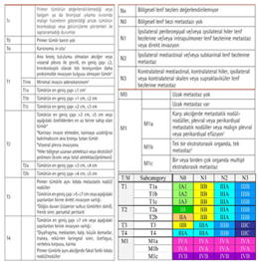
Tablo 1. TNM 8. evreleme⁹
AK’nde doğru ve hızlı tedavi yönteminin belirlenebilmesi için etkin tanı yöntemlerinin hızlı bir şekilde kullanılması gerekir. Tanı için, hastanın semptom ve bulgularının, laboratuvar ve radyolojik tetkikler ile desteklenmesi gereklidir. Radyolojik tetkikler akciğer kanserinde tanının esasını oluşturmaktadır. Bu amaçla; konvansiyonel grafiler, BT, MRG, radyoizotop incelemeler, PET BT ve ultrasonografi (USG) kullanılabilir.
Cerrahi tedavi planlanan KHDAK hastalarında mediastinal LN metastazının olup olmaması hem tedavi planlanmasın da hem de sağkalımda çok önemli bir etkendir. Mediastinal LN (MLN) metastazı yani hastanın N2 ya da N3 hastalığın yüksek doğrulukla bilinmesi hastanın tedavisinin düzenlenmesinde belirleyicidir. N0 hastalık için 5 yıllık sağkalım %60-75, N1 hastalık için %37-49, N2 hastalık için %23-36 olarak bildirilmiştir.¹⁰
Patolojik tanıya, mediastinal evreleme yapılabilmesinde kullanılmak amacıyla girişimsel tanı yöntemleri tümörün lokalizasyonuna ve hastanın onamına göre belirlenir. Uygun şartlarda transtorasik ince iğne aspirasyon biyopsisi (TTİİAB), torasentez, bronkoskopi, bronş fırçalaması ve lavaj, transbronşial iğne aspirasyonu (TBNA), endobronşial ultrasonografi (EBUS), skalen ve supraklaviküler LN biyopsisi, mediastinoskopi, mediastinotomi, video yardımlı torakoskopik cerrahi (VATS) ve torakotomi tanısal amaçla tercih edilebilen invaziv girişimlerdir.¹¹ Göğüs duvarına komşu lezyonlarda TTİİAB yeterli iken santral tümörü olan ve muhtemel endobronşiyal lezyon bulunan hastalarda ilk olarak bronkoskopi tercih edilir. İnvaziv tanı yöntemleri ile elde edilen örnekler histopatolojik değerlendirme ile sonuçlandırılır. Minimal invaziv yöntemlerin tercih edilmesi komplikasyon oranlarının daha düşük olması, hasta ve hekim açısından daha konforlu yöntemler olması sebebiyle tercih edilmektedir.¹² NCCN kılavuzlarına göre; tümör boyutu ve lokalizasyonu, mediastinal veya uzak organ metastaz şüphesi, mevcut imkanlar ve deneyime göre en yüksek duyarlılığa sahip en az invaziv yöntem ile tanı ve evreleme yapılmalıdır. Nodal tutulum şüphesi varsa EBUS-EUS veya mediastinoskopi yapılmalıdır .EBUS ile üst paratrakeal, alt paratrakeal, subkarinal ve hiler LN örneklenebilir. EBUS TBNA negatifse ve klinik olarak (PET-BT veya toraks BT de) mediasten pozitifliği şüphesi devam ediyorsa cerrahi rezeksiyon öncesi ve mümkünse cerrahi ile aynı seansta mediastinoskopi uygulanmalıdır.Endoskopik Ultrasonografi (EUS) ile subaortik, subkarinal, paraözofageal, pulmoner ligaman lenf nodu biyopsisi uygulanabilir. Transtorasik biyopsi ve anterior mediastinotomi ( Chamberlain ) ile ön mediastinel subaortik ve para-aortik LN’larına erişimi sağlanabilir. Eğer bu yöntemler ile LN örneklemesi mümkün değil ise VATS veya torakotomi ile biyopsi de bir seçenektir. Ancak elde edilen doku yetersizliği, histopatolojik değerlendirmenin kişi bazlı oluşu, değerlendirme sürecinde yaşanabilecek zaman kaybı gibi olumsuzluklar değerlendirme aşamasında da radyolojik tetkiklerin kullanılabileceği, bu sayede standardizasyonun oluşturulabileceği, daha yüksek spesifitede, daha hızlı tanı konabileceği görüşünü düşündürmüş ve bu alanda da mikro BT, yapay zeka gibi yeni teknolojiler kullanılmaya başlanmıştır.¹³
Patolojik olarak ispatlanmış N2 hastalarda cerrahi tedavinin rolü tartışmalıdır. N2 hastalığın varlığı preoperatif dönemde hem radyolojik hem de gerekirse invaziv yöntemlerle (transbronşiyal iğne aspirasyonu (EBUS), mediastinoskopi, mediastinotomi, VATS) araştırılmalıdır. Cerrahi sırasında N2 lenf nodu pozitifliği tespit edilen hastalarda planlanan cerrahi standart lenf bezi diseksiyonu ile birlikte yapılmalıdır. Onkolojik ve cerrahi ilkelere göre AK cerrahisinde rezeksiyon ile birlikte en az 3 istasyon hiler LN, en az 3 istasyon mediastinal LN eksizyonu uygulanmalıdır. Özellikle tek istasyonda N2 pozitifliği olan hastalarda indüksiyon tedavisi öncesi cerrahi planlanabilir. N2 lenf nodu pozitifliği olması durumunda N3 lenf nodlarında metastaz olma olasılığı artar. Bu nedenle N2 pozitif hastalarda özellikle EBUS ile karşı taraf lenf nodlarının da örneklenmesi önemlidir. Tutulan lenf bezi istasyon sayıları kayıt altına alınmalıdır. 3 cm’den büyük metastatik N2 lenf nodları olan hastalar definitif kemoradyoterapi ile tedavi edilmelidir.
Popstoperatif patolojik evrelemede N2 metastaz varlığının saptanması adjuvant KT ve RT gerekliliğini belirlemektedir. İntraoperatif saptanmış ipsilateral N2 hastalık durumuda tek başına cerrahi uygulanması durumunda 5 yıllık genel sağkalım beklentisi %10-27 arasında değişmektedir. (cerrahi yapılmayan gurupta ise %0). Adjuvan KT eklenmesi durumunda ise 5 yıllık genel sağkalımın %32 olduğunu gösteren çalışmalar mevcuttur. Bu durumda intraoperatif mediastinal lenf bezi metastazı varlığının kanıtlanmasının önemini göstermektedir. Benzer T durumu olan hastalarda metastatik lenf bezi durumuna göre 5 yıllık genel sağkalımlara bakıldığında N1a hastalık için; %48, N1b için; %35, N2a için; %34, N2b için %20 olduğu görülmüştür. ¹⁴ Hastalığın tanısından tedavisine kadar süren bu süreçte doğru evrelemenin sağkalım üzerindeki etkisi görülmüş ve tedaviye yön verecek olan tanı aşamasında pratik yöntemlere destek veya alternatif olabilecek yöntemler literatürde tartışmaya sunulmuştur.
Postoperatif histopatolojik değerlendirme; karsinom tanısı ile yapılmış akciğer rezeksiyonları ile birlikte, farklı kavanozlarda ve istasyon numarası belirtilerek mediastinal LN’ları gönderilmektedir. Ayrıca makroskopik inceleme sırasında, akciğer rezeksiyon materyali üzerinde LN görülür ise patolog tarafından lokalizasyonu belirtilerek (perihiler, peribronşial, intraparankimal vb.) örneklenmektedir. Makroskopik inceleme sırasında örneklenen LN sayısı belirtilmekte ve LN’larının tamamı örneklenmektedir. Ancak parçalı halde gönderilmiş LN’larında sayı vermek mümkün olamamaktadır. Makroskopik inceleme sonrası, hastaya ait patoloji numarasının yer aldığı lenf nodüllerinde ait parafin bloklardan 4 mikrometre kalınlığında 4-8 kesit alınmakta, H&E boyanarak mikroskopta incelenmektedir. Mikroskopik inceleme sırasında metastaz açısından şüpheli bir durum söz konusu olur veya kesitin her alanının çok iyi değerlendirilemediği düşünülür ise LN’na ait parafin bloktan ek kesitler alınıp ek incelemeler yapılmaktadır. Genel patoloji pratiğinde sentinel olmayan LN’larınn tamamının mikroskobik olarak incelenmesine yönelik bir öneri bulunmamakta ve pratikte de uygulanmamaktadır. Bu sebeple bilinen mikro metastaz durumunun net değerlendirilememesi olası tanı ve tedavi sürecinde olumsuzluklar yaratabilmektedir.
Mikro BT rekonstrüksiyon ve geri projeksiyon işlemleri için geometrik olarak koni şekilli kirişler kullanan bir tomografik tekniktir. BT’den hacimsel olarak neredeyse 1 milyon kat daha küçük bir voksel boyutuna sahip olan Mikro BT’nin voksel boyutu yaklaşık 1 ila 50 μm arasında değişir. Son zamanlarda yüksek çözünürlüğü ve non-invaziv yapısı nedeniyle farklı araştırma alanlarında kullanılmaktadır. Mikro BT, numuneleri tahribatsız bir araç olarak değerlendirmek için uygulanabilir, böylece nesnelerin daha sonraki taramalar ve gelecekteki araştırmalar için değişmeden kalmasını sağlar.¹⁵ Non-invaziv bir ex-vivo görüntüleme aracı olan Micro-BT, opak bir numunenin dahili 3 boyutlu yapısını mikron altı çözünürlüklerde gösterebilir.¹⁶ Bu tekniğin özellikle diş hekimliği alanında kas iskelet dokularının karakterizasyonunda kullanımına ilişkin çok sayıda literatür bulunmasına rağmen, literatürde mikro BT'nin diğer insan dokularının değerlendirilmesinde kullanımına ilişkin sadece birkaç örnek bulunmaktadır.
İlk X-ray mikrotomografi sistemi 1980’lerin başında Jim Elliott tarafından biyolojik sert dokudaki mineral konsantrasyonunu ölçmek ve haritalamak amacıyla tasarlanmıştır. Günümüzde dakikalar içerisinde giga voksel görüntüler üreten sistemlerin öncüsü olan bu buluş 128x128 piksel görüntüyü 12 saatte üretebilmekteydi.¹⁷ İlk yayınlanan X-ray mikrotomografi görüntüleri küçük bir tropilal salyangozun 50 mikrometre boyutta, rekonstrükte edilerek elde edilmiş görüntüleridir.¹⁸ Feldkamp ve ark. ise ilk olarak kemiğin trabeküler yapısını ortaya koymak üzere mikro BT tarayıcısı geliştirmişlerdir.¹⁹ 1994 yılında ise ticari olarak kullanıma açılan ve kemik yapı araştırmalarında standart haline gelen mikro BT tarayıcı geliştirilmiştir.²⁰
Mikro-BT kullanılarak akciğerin görüntüleme çalışmaları çoğunlukla küçük hayvanlarda in-vivo ve ex-vivo araştırmalara odaklanmıştır. Mikron boyutunda çekimlerin yapılması sayesinde hayvanlarda anatomik modellerin geliştirilmesi, moleküler biyoloji konusunda detayların oluşturulması mümkün olmaktadır. İnsan akciğeriyle ilgili karşılaştırılabilir çalışmalar nadirdir. Dedektör boyutu gibi teknik sınırlamalar nedeniyle, insan akciğerinin mikro BT incelemeleri, eksize edilmiş dokuların küçük örneklerinin incelenmesi ile sınırlıdır. Bu nedenle, insan hastalarda Mikro BT değerlendirmesi akciğer nodülleri hakkında çok sınırlı bilgi vardır.
Mikro BT; materyalden yüksek çözünürlüklü optik kullanılarak, mikron boyutunda, 360 derecelik çekimler ile kesit kesit görüntülerin elde edilmesi ve bu kesitlerin birleştirilerek (rekonstrüksiyon) 3D görüntülerin ve çeşitli analizlerin oluşturulmasıdır. Mikro BT ile diş, kemik, doku-organ, komposit materyallerin çekimleri yapılabilmekte, jeoloji ve inşaat mühendisliği sanayi ürün ve kalite kontrol alanında entomoloji, embriyoloji alanında, kanser araştırmaları ve ilaç geliştirme (Ar-GE) alanında kullanılabilmektedir. Mikron düzeyinde ölçüm yapması, 3D görüntüler elde edebilmesi, analizler yapılabilmesi sayesinde BT’den üstünlüğü gösterilmiştir.²¹
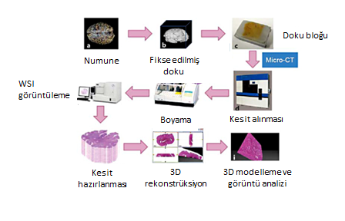
Resim1. Mikro- BT işlem mekanizması²² (22 no’lu kaynaktan revize edilmiştir.)
Literatürde hayvan deneyleri (rat kemik, diş, akciğer, karaciğer vb.) yaygın olarak yer almakta olup, insan çalışmaları sınırlıdır. İnsan çalışmaları arasında meme kanserinde sentinel lenf nodu örneklemesi yapılarak cerrahi sınırların mikro BT ile intraoperatif çekim ve analizleri yapılmış ve başarılı sonuçlar ortaya konmuştur²³. İdiopatik pulmoner fibrozis tanılı hastalarda transtorasik biyopsi ile alınan materyallerin çekim ve analizlerinin de başarılı sonuçları gösterilmiştir.²⁴ Saito ve ark. yayınlamış olduğu ratlar üzerinde gerçekleştririlen in-vivo çalışmada, radyoterapinin akciğer üzerine haftalar sonra ortaya çıkan pnömoni ve fibrozis etkisinden yola çıkılarak bu etkilerin mikro BT ile bir ile dört gün içerisinde tespit edilmesi başarılmıştır.²⁵ Ashton ve ark.’larının dual enerji mikro BT ile sarkomlu rat akciğerine yönelik gerçekleştirdikleri çalışmada, altın ve iyodin nanopartikülleri kullanılarak akciğer ve yümörün fonksiyonel anatomisinin ortaya konabileceği ve bunun Pet BT gibi kullanılabileceği savunulmuştur.²⁶ Günümüzde normal veya hastalıklı akciğer (amfizematöz akciğer, pulmoner fibrozis, astım, akciğer kanseri gibi) dokusunun hayvanlarda gösterildiği birçok çalışma mevcuttur. Küçük hayvanlarda, özellikle farede uzunlamasına pulmoner görüntüleme, hastalığın ilerlemesini ve hastalık sürecinin potansiyel tedavilere tepkisini izlemek için yararlıdır. Bununla birlikte, bugüne kadar mikromodalitelerin kullanıldığı çok az sayıda uzunlamasına pulmoner çalışma sunulmuştur. Froese ve ark. farelerde seri mikro-BT taramaları sunmuş ve hava sahası genişlemesinin geliştirilmesinde bir vekil olarak iki boyutlu ve histolojik değerlendirmenin aksine üç boyutlu yoğunluk ölçümlerinin üstün yararını göstermiştir.²⁷ Hori ve ark.13, bir fare akciğer kanseri modelinde akciğer lezyonlarının seri olarak değerlendirilmesi için mikro-BT'nin kullanımını tanımladı ve 20 haftalık bir süre boyunca denek içi tümör büyümesi heterojenliğinin nicel analizini sundu.²⁸
Kanser alanında tüm bu teknolojik gelişmeler ve pratikte görülen eksiklikler göz önünde bulundurulduğunda; akciğer kanserinde prognozun en önemli belirteçlerinden biri olan LN metastazı durumunun 3D mikro teknik ile görüntülenmesinin ve analiz edilmesinin hastalık tanısında ve tedavisinde mevcut pratik yöntemlere katkı sunabileceği, kullanılan yöntemler içerisinde gözlenen eksiklikleri telafide alternatif olabileceği, elde edilecek veriler ile mikro BT çekimlerinde yeni bir standardizasyon oluşturulabileceği ve bu konuda yayınlanmış insan çalışması literatürde henüz yer edinmemiş olması gerekçesi ile bu çalışmanın fayda göstereceği düşünülmüştür.
Sık görülen ve ölümcül olan akciğer kanserinin tedavisi multimodaldir. Cerrahi tedavi uygulanan hastalar en uzun sağkalımlı hastalar olmakla birlikte gerekli olduğunda adjuvan KT ve RT uygulanır. Özellikle LN metastazı olan hastalarda adjuvan tedavinin sağkalıma önemli katkıları vardır. Erken evre ya da LN metastazı olmayan yani N0 hastalarda T durumları benzer olsa bile farklı sağkalımlar söz konusudur. Bu durum bu hastaların günümüz histopatolojik yöntemleri ile LN tamamının örneklenmemesi ya da örneklenememesi nedeniyle LN metastazının yüksek doğrulukla belirlenememesi nedeniyle olabilir. Çalışmamızda, bu önemli sorunun çözümü için parafine bloklara gömülmüş LN’larının mikro BT ile değerlendirilmesi ile LN metastazı varlığının belirlenip belirlenemeyeceği sorusuna yanıt aranmıştır. Ayrıca söz konusu çalışma dünyada ilk olma özelliğine de sahiptir.
- Materyal ve Yöntem
Şubat 2016 ve haziran 2018 tarihleri arasında Ankara Üniversitesi Tıp Fakültesi (AÜTF) Göğüs Cerrahisi A.D’nda KHDAK tanısı ile opere, neoadjuvan tedavi öyküsü olmayan ve patolojik MLN metastazı saptanan (subkarinal LN hariç 8 hastaya çalışmaya ait 12 parafin blokta sözkonusu blokların bütünlüğü korunarak çalışma gerçekleştirilmiştir. Helsinki Deklerasyonu kararlarına, hasta hakları yönetmeliğine ve etik kurallara uygun olarak alınarak çalışma planlanmış ve hastalar için AÜTF Etik Kurulundan onay alınmıştır. (Etik kurul karar no: 16-287-19)
Rutin patolojik inceleme sırasında hastalara ait lenf nodüllerinden hazırlanan hemotoksilen-eosin boyalı 4 mikrometre kalınlığındaki kesitler tekrar değerlendirilmiştir. Kesitler dijital tarayıcı aracılığı ile (Panoramic 250 Flash III, 3DHISTECH Ltd., Macaristan) 40x objektifte taranmış ve fotoğraflanmıştır (CaseViewer 1.4, 3DHISTECH Ltd., Macaristan). Fotoğraflar üzerinden metastatik odak, normal lenfoid doku, yağ doku ve antrakozis alanları farklı renklerle (kırmızı,sarı,yeşil,mavi,gri) randomize olarak yani her bir parafin blokta renklerin temsil ettiği alan farklı olacak şekilde işaretlenmiştir. İşaretlemenin yapılması ve mikro BT ile çekim ve analizlerin yapılması çift kör olarak uygulandı.
Cerrahi ile total eksize edilen, hemotoksilen-eosin ile boyanan ve daha önce histopatolojik olarak AÜTF Tıbbi Patoloji Anabilim dalı tarafından değerlendirilmiş olan ve parafin blok olarak saklanan örneklerin, AÜTF Diş Hekimliği Fakültesinde mevcut olan mikro BT (Bruker Skyscan 1275, (Kontich, Belgium)) ile tarandı. (Resim 1-2) 8 hastadan elde edilen ve Tıbbi Patoloji AD. tarafından işaretlenen 12 parafin bloktan toplamda 47 görüntü çekimi yapılarak işaretli alanlar analiz edilmiştir (ROI alan hesaplanması). Her bir spesmen için entegrasyon sağlanarak, 4 saat süren 360 derecelik çekimler gerçekleştirildi. Çekimler yüksek rezolüsyonda, 32 kVp, 120-mA, 0.5-mm Al/Cu ltre ile 4-10 µm piksel ile uygulandı. Rekonstrüksiyon aşamasında NRecon software (version 1.6.7.2, SkyScan, Kontich, Belgium) kullanıldı. The NRecon software (ver. 1.6.10.4, SkyScan, Kontich, Belgium) and CTAn (ver. 1.16.1.0, SkyScan) ile analizlerin, 21.3-inch flat-panel color-active matrix TFT medical display (NEC MultiSync MD213MG, Munich, Germany) ile değerlendirmelerin yapılması gerçekleştirildi.Renklerin temsil ettiği her bir işaretlenmiş bölge için percent object volüme (nesne hacmi yüzdesi), intersection surface (kesişim yüzeyi), structure thickness (doku kalınlığı), structure linear density (yapı doğrusal yoğunluğu), connectivity (konnektivite), connectivity density (konnektivite yoğunluğu), closed porosity (kapalı gözeneklik) yüzdesi, open porosity (açık gözeneklik) yüzdesi analiz edilerek karşılaştırmalı sonuçları değerlendirilmiştir.
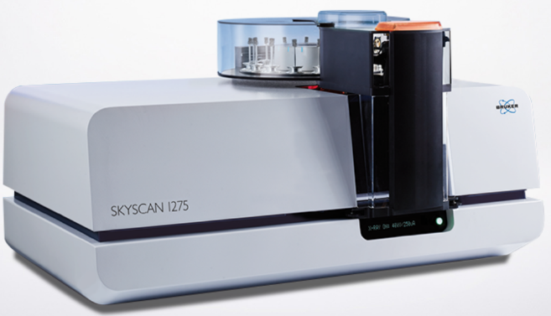
Resim 2. Çekimlerin uygulandığı Bruker Skyscan 1275 mikro-BT
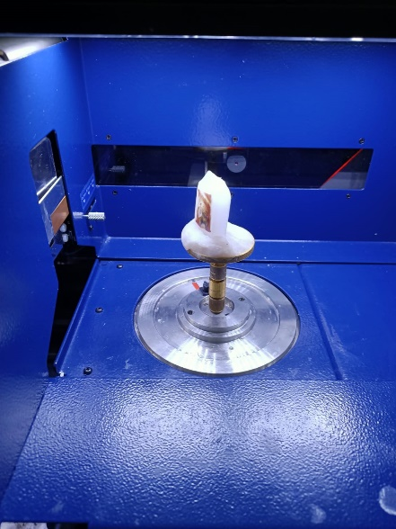
Resim 3. Materyallerin yerleştirildiği hazne, optik mercek ve parafin blok görüntüsü
Percent object volüme (OV/TV); analiz edilen toplam dokuya göre mevcut doku miktarını ifade etmekte olup, nesne kazancını veya kaybını mükemmel şekilde yansıtan ve patolojide yaygın olarak kullanılan bir parametredir. Dokunun işgal ettiği belirli bir ilgi hacminin fraksiyonunu göstermektedir. Structure thickness (ST) ; farklı doku yapılarının ortalama kalınlığının yanı sıra doku dolgusunu belirler. Intersection surface (IS); doku temas yüzeyi anlamına gelmekte olup, analiz yazılımı programı, hem ROI'nin toplam yüzey alanını hem de ikili doku ile kesişen ROI yüzeyinin alt kümesini ölçer. Bu yöntem, doku temas yüzeyinin sanal ROI sınır yüzeylerinde ölçülmesini sağlar. Structure linear density (SLD); uzunluk birimi başına herhangi bir karakteristik değerin miktarının ölçüsüdür. SLD tek boyutlu nesnelerin özelliklerini tanımlarken yaygın olarak kullanılır, ancak doğrusal yoğunluk, belirli bir boyut boyunca üç boyutlu bir miktarın yoğunluğunu tanımlamak için de kullanılabilir. Yoğunluğun kütle yoğunluğunu ifade etmek için yaygın olarak kullanıldığı gibi, doğrusal yoğunluk terimi de aynı şekilde genellikle doğrusal kütle yoğunluğunu ifade eder. Connectivity (Cn); gözenekli bir dokunun topolojisini tanımlayan parametreyi ifade eder. Connectivity density (CnD); doku hacmi ile normalize edilmiş değerlendirilen dokunun bağlanabilirlik derecesinin bir ölçüsünü ifade eder. Closed porosity (CP); çekim yapılan doku içerisindeki yapıların bütünlüğünün bozulmamış halini, open porosity (OP) ise bütünlüğü bozulmuş yapıları temsil etmektedir.
İstatistik değerlendirmede; ROC eğrisi altında kalan alanın 0.50 olduğu kabul edilirse tanı testinin eğri altında kalan alanı 0,30 birim arttırması sonucunda iki-yönlü z testi ile %5 yanılma düzeyinde %82 güç ile analiz yapılabilmektedir. Tanı testinin sürekli bir değişken olduğu, yanlış pozitif oranının 0,00 ile 1,00 arasında değiştiği ve metastatik ROI grubundaki standart sapmanın, non-metastatik ROI standart sapmaya oranının 1 olacağı varsayılmıştır. Örneklem büyüklüğü toplam 26 görüntü/ çekim ve analiz olduğunda (her iki gruba eşit sayıda 13’er örneklem düşecek) yokluk hipotezi ile alternatif hipotez arasında hem duyarlılık hem de seçicilik için 0,33 birim fark olacağı varsayımı altında iki-yönlü binom testi ile %5 yanılma düzeyinde duyarlılık için güç %97, seçicilik için güç %97 olarak hesaplandı. Metastatik lenf nodu prevelansı %50 olarak alınmıştır. Alternatif testlerin tanı performansını değerlendirmek için ROC analizi, duyarlılık, seçicilik, pozitif ve negatif tahmini %95 güven aralıklarıyla birlikte değer hesaplandı. Kategorik veriler ki-kare ya da Fisher'in kesin ki-kare testiyle, sürekli değişkenler Student's t ya da Mann-Whitney U testi ile değerlendirildi.
- Analiz ve Bulgular
Çalışmaya dahil edilen 8 hastanın klinik özellikleri tablo 2 de gösterilmektedir.
Hasta no | Yaş | cinsiyet | Rezeksiyon türü | Patoloji
1 | 65 | Erkek | Sol pnömonektomi | Yassı hücreli karsinom
2 | 56 | Erkek | Sağ alt lobektomi | Adenokarsinom
3 | 64 | Erkek | Sağ üst lobektomi | Yassı hücreli karsinom
4 | 54 | Kadın | Sağ üst lobektomi | Adenokarsinom
5 | 66 | Erkek | Sağ üst lobektomi | Yassı hücreli karsinom
6 | 58 | Erkek | Sağ üst lobektomi | Adenokarsinom
7 | 56 | Erkek | Sağ üst lobektomi | Adenokarsinom
8 | 35 | Erkek | Orta lobektomi | Adenokarsinom
Tablo2. Çalışmaya alınan hastaların klinik özellikleri
Birinci parafin blokta tümörlü alan kırmızı ve mavi, benign lenfoid doku sarı, yağ doku yeşil ile, ikinci blokta tümörlü alan yeşil, benign lenfoid doku sarı, antrakoz mavi, yağ doku kırmızı ile, üçüncü blokta tümörlü alan mavi, benign lenfoid doku yeşil, antrakoz sarı, yağ doku kırmızı ile, dördüncü blokta benign lenfoid doku mavi, antrakoz yeşil, beşinci blokta tümörlü alan sarı, benign lenfoid doku mavi, antrakoz kırmızı, yağ doku yeşil, altıncı blokta tümörlü alan sarı ve yeşil, yağ doku kırmızı, yedinci blokta tümörlü alan sarı ve mavi, benign lenfoid doku kırmızı, antrakoz yeşil, sekizinci blokta tümörlü alan kırmızı, benign lenfoid doku mavi, antrakoz yeşil, yağ doku sarı, dokuzuncu blokta tümörlü alan kırmızı ve gri, benign lenfoid doku yeşil, antrakoz mavi, yağ doku sarı, onuncu blokta tümör sarı ve gri,benign lenfoid doku mavi, antrakoz kırmızı, yağ doku yeşil, on birinci blokta tümöral alan sarı ve kırmızı, benign lenfoid doku mavi, yağ doku yeşil, on ikinci blokta tümöral alan yeşil, lenfoid doku mavi, antrakoz kırmızı, yağ doku ise sarı ile işarertlenmiştir. ROI alanlarının 17’si tümöral, 11’i benign lenfoid doku, 10’u yağ doku, 9’u antrakoz olmak üzere toplam 47 ROI alanında çalışma yapılmıştır. (Tablo 3.) (Resim4-15)
 | Tümör (n:17) | Lenfoid doku (n:11) | Antrakoz (n:9) | Yağ Doku (n:10)
1 | K,M | S |  | Y
2 | Y | S | M | K
3 | M | Y | S | K
4 |  | M | Y
5 | S | M | K | Y
6 | S,Y |  |  | K
7 | S,M | K | Y
8 | K | M | Y | S
9 | K,G | Y | M | S
10 | S,G | M | K | Y
11 | S,K | M |  | Y
12 | Y | M | K | S

Tablo 3. Parafin bloklarda renklere göre işaretlenen alanlar (K: kırmızı, M: mavi, Y: yeşil, G: gri)
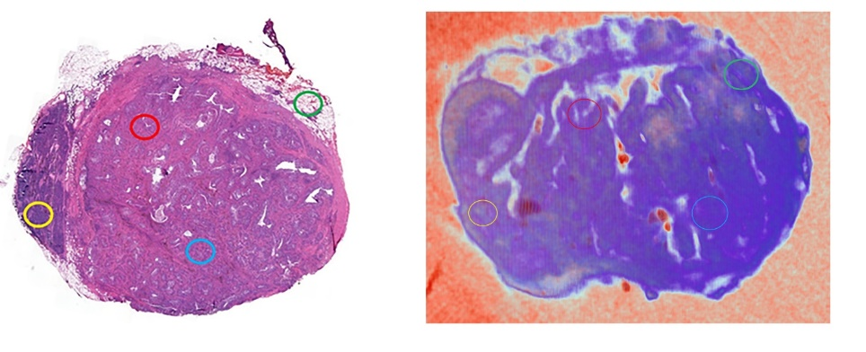
Resim 4. 1 no’lu parafin blok ve mikro-BT görüntüsü
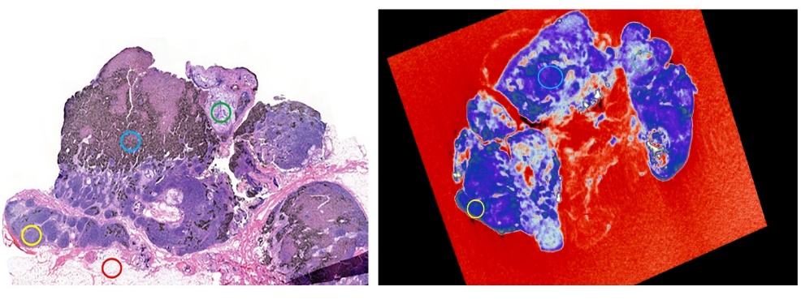
Resim 5. 2 no’lu parafin blok ve mikro-BT görüntüsü
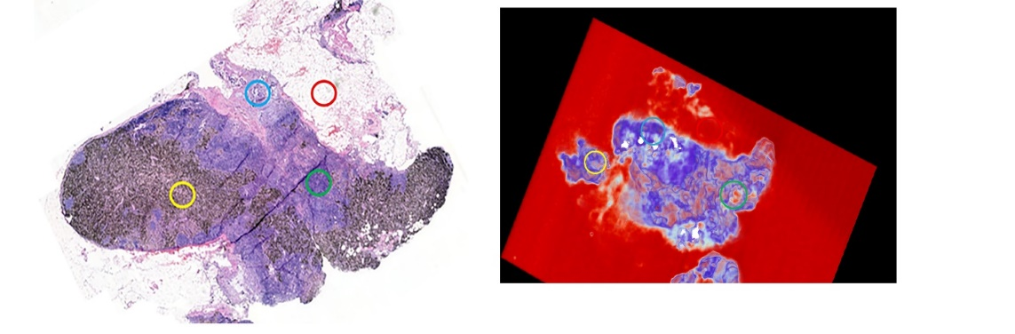
Resim 6. 3 no’lu parafin blok ve mikro-BT görüntüsü
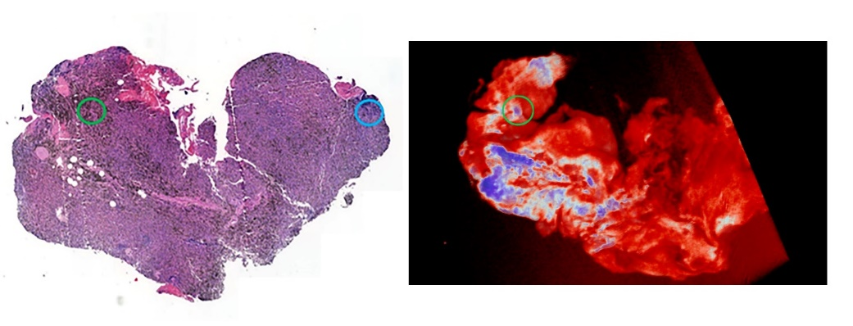
Resim 7. 4 no’lu parafin blok ve mikro-BT görüntüsü
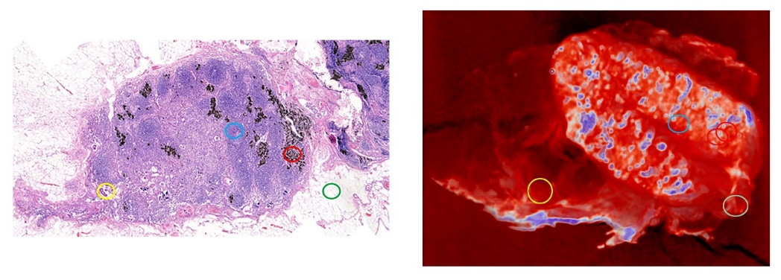
Resim 8. 5 no’lu parafin blok ve mikro-BT görüntüsü

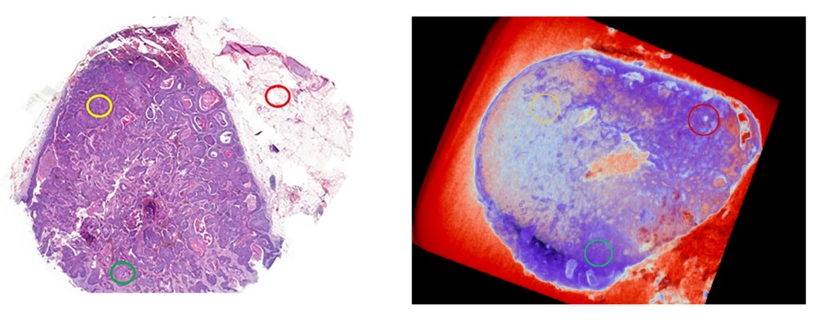
Resim 9. 6 no’lu parafin blok ve mikro-BT görüntüsü
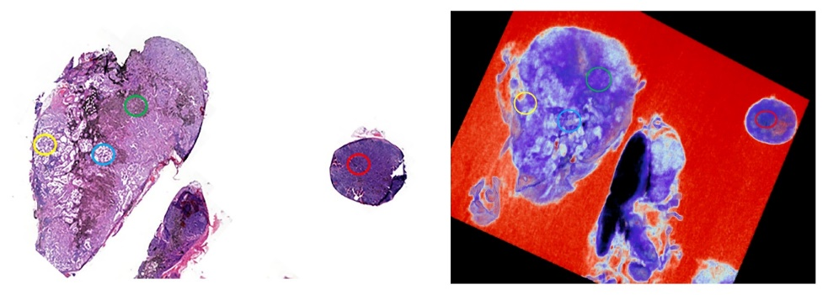
Resim 10. 7 no’lu parafin blok ve mikro-BT görüntüsü
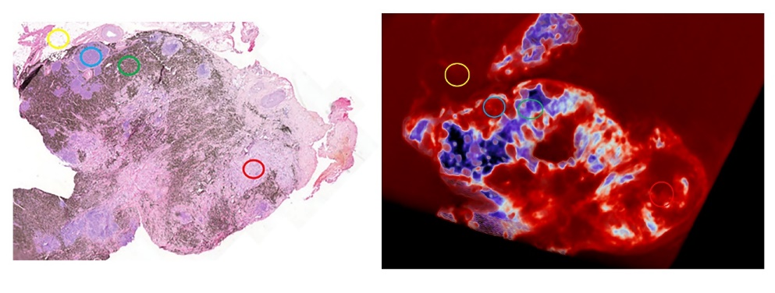
Resim 11. 8 no’lu parafin blok ve mikro-BT görüntüsü
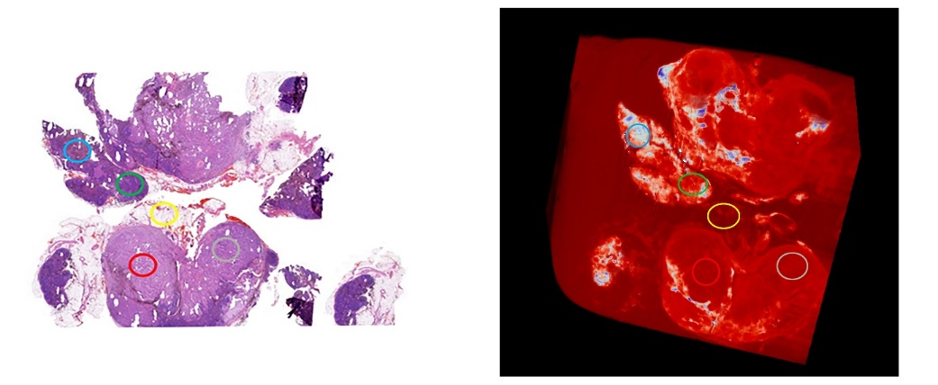
Resim 12. 9 no’lu parafin blok ve mikro-BT görüntüsü
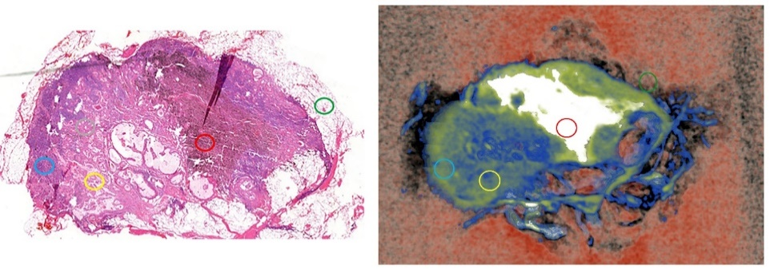
Resim 13. 10 no’lu parafin blok ve mikro-BT görüntüsü
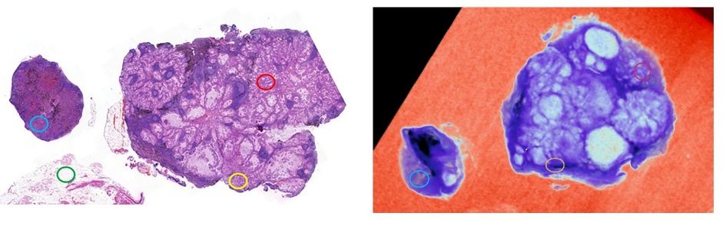
Resim 14. 11 no’lu parafin blok ve mikro-BT görüntüsü
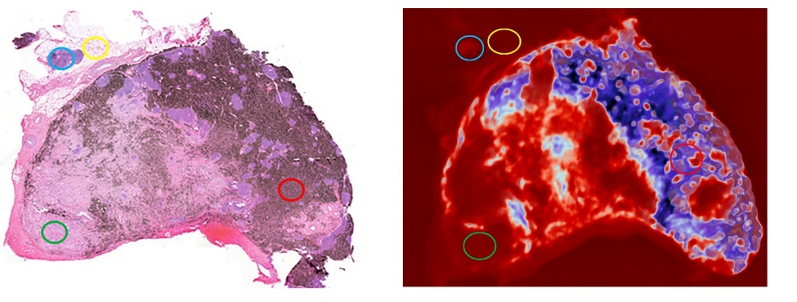
Resim 15. 12 no’lu parafin blok ve mikro-BT görüntüsü
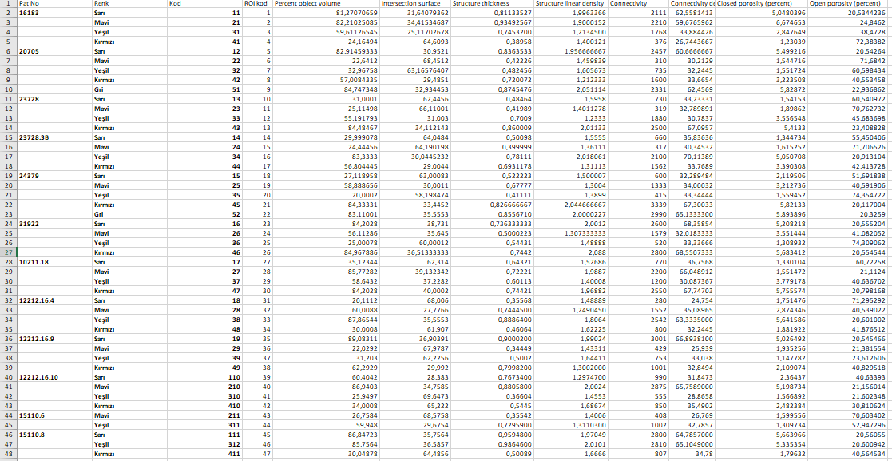
Tablo 4. 47 ROI alan hesaplamasına ait sonuçlar
8 değişken ile (percent_object_volume, intersection_surface, structure_thickness, structure_linear_density, connectivity, connectivity_density, closed_porosity_percent, open_porosity_percent) oluşturulan 4’lü kümede cluster (kümeleme) ile ROC eğrisi ile analiz yapıldığında; tümör ile işaretlenen alanlar 2. kümede yoğunlaşarak histopatolojik inceleme ile %58,8 oranında (n:10), lenfoid doku olarak işaretlenen alanlar 4. kümede yoğunlaşarak histopatolojik inceleme ile %90,9 oranında (n:9) benzerlik gösterdiği görüldü. Antrakoz olarak işaretlenen alanlar 1. Kümede %100 oranında, yağ doku olarak işaretlenen alanlar ise 4. Kümede yoğunlaştığı görülmüş olup histopatolojik inceleme ile karşılaştırıldığında lenfoid doku ve yağ dokunun anlamlı olarak ayırt edilemediği görüldü. (Tablo 5.)
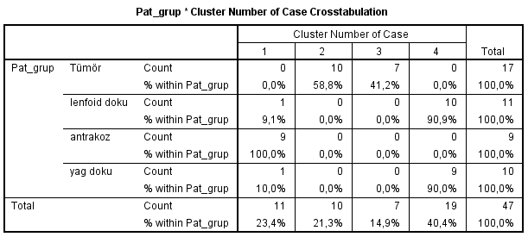
Tablo 5. 8 değişken ile oluşturulan 4’lü kümenin cluster analizi
Open porosity percent ve closed porosity percent ile oluşturulan 4’ lü cluster analizde; histopatolojik incelemede tümöral olarak işaretlenen alanlar 1. Kümede %100 (n:17) olarak, lenfoid doku olarak işaretlenen alanlar 4. kümede %63,6 (n:7) olarak, antrakoz olarak işaretlenen alanlar 3. kümede %88,9 (n:8) olarak anlamlı olarak ayırt edildi. Yağ doku ise %40 ‘ar olarak 2.ve 3. Kümede yoğunlaştığı görülerek bu analizde anlamlı farklılık izlenmedi. (Tablo 6.)
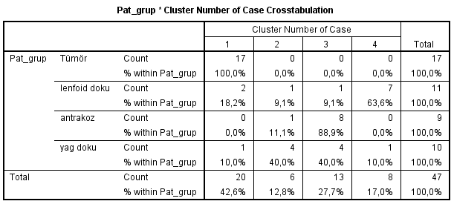
Tablo 6. Open porosity percent ve closed porosity percent ile oluşturulan 4’ lü cluster analiz
Closed porosity percent ile oluşturulan 4’lü cluster analizde tümöral alanlar 1. kümede %82,4 (n:14) olarak, antrakoz %66,7 (n:6) olarak 3. Kümede anlamlı olarak yoğunlaştığı görülmüştür. Lenfoid doku olarak işaretlenen alanlar %90,9 (n:10) olarak, yağ doku ise %80 olarak (n:8) 4. kümede birlikte yoğunlaştığı görülmüştür ve bu analiz ile anlamlı olarak ayırt edilemedikleri belirlenmiştir. (Tablo 7.)
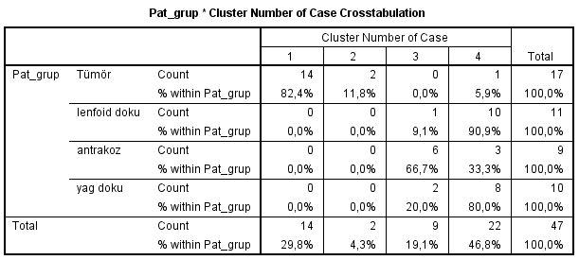
Tablo 7. Closed porosity percent ile oluşturulan 4’lü cluster analiz
Tümör ve diğerleri (lenfoid doku, antrakoz, yağ doku) olarak 2 küme halinde sınıflandırma yapıldığında ve closed porosity değişkeni kullanılarak ROC analizi yapıldığında; eğri altında kalan alan 0,957 olarak saptanarak, closed_porosity percent değeri 4,4 ve daha büyük olanlar tümöral alan olarak anlamlı bulunmuştur. Bu durumda duyarlılık 0,941, seçicilik 1’dir (1-0.00). (Tablo 8.)
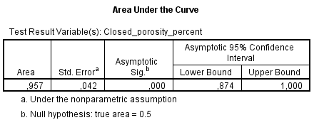
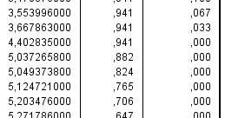
Tablo 8. Closed porosity değişkeni kullanılarak tümör ve diğerleri (benign lenfoid doku, antrakoz, yağ doku) olarak 2 küme oluşturulduğunda elde edilen ROC analizi
Tümör ve diğerleri (lenfoid doku, antrakoz, yağ doku) olarak sınıflandırıldığında connectivity değişkeni kullanılarak ROC analizi yapıldığında; connectivity değeri 1990 ve daha büyük olanlar tümör olarak alınabilir. Bu durumda duyarlılık 1,00, seçicilik 1’dir (1-0.00). (Tablo 9.)
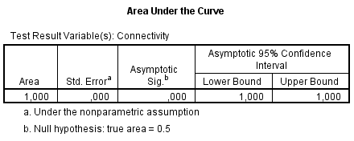
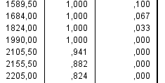
Tablo 9. Connectivity değişkeni kullanılarak tümör ve diğerleri olarak 2 sınıf yapılarak elde edilen ROC analizi
Tümör verileri çıkarılınca kalan verilerde, antrakoz ve diğerleri (lenfoid doku, yağ doku) olarak iki grup yapıldığında ve connectivity değişkeni kullanılarak ROC analizi yapıldığında; connectivity değeri 920 ve daha büyük olanlar antrakoz olarak alınabilir. Bu durumda duyarlılık 1,00, seçicilik 0,905’dir (1-0.095). (Tablo 10-11.)
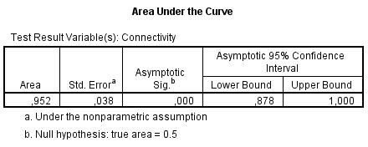
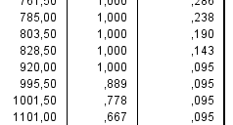
Tablo 10. Tümör verileri hariç tutulduğunda connectivity değişkeni kullanılarak antrakoz ve diğerlerinin karşılaştırılarak ROC eğrisi analizi
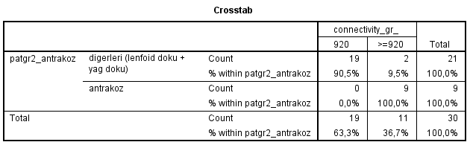
Tablo 11. Antrakozik dokunun belirlenmesinde Connectivity değerinin 920 üzeri olması anlamlıdır.
Tümör verileri hariç tutularak antrakoz, lenfoid doku ve yağ doku şeklinde üç grup oluşturularak ve connectivity değişkeni kullanılarak ROC analizi yapıldığında ; eğri altında kalan alan: 0,8152 olarak ölçülmüş olup, connectivity değeri 474,5 ve altında olanlar lenfoid doku, 474,6 ve 920 arasında olanlar yağ doku, >=920 olanlar ise antrakoz olarak tanımlanabilmiştir. (Tablo 12.)
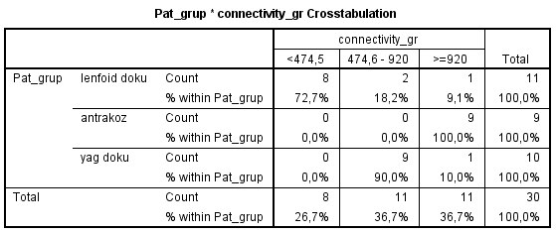
Tablo 12. Tümör verileri hariç tutularak antrakoz, lenfoid doku ve yağ doku şeklinde üç grup oluşturularak ve connectivity değişkeni kullanılarak yapılan ROC analizi
Bu bilgiler kullanılarak dört patolojik grup üzerinden connectivity değişkeni ile aşağıdaki gibi bir sınıflandırma yapıldığında: yani tümör de dahil edildiğinde 1990 ve üzeri değerlerin tümöral alan olarak %100, 474,5 ve altındaki değerlerin %72,7 oranında lenfoid doku, 474,6-919 aralığındaki değerlerin %90 oranında yağ dokuyu, 920-1989 aralığındaki değerlerin %100 oranında antakoz dokuyu saptadığı görüldü. (Tablo 13.)
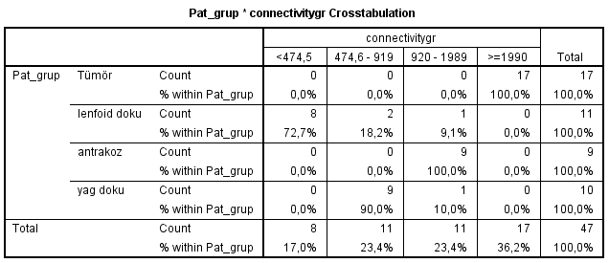
Tablo 13. Tümör verileri de dahil edilerek dört patolojik grup üzerinden connectivity değişkeni ile aşağıdaki gibi bir sınıflandırma yapıldığında ROC analizi

Connectivity değişkeni baz alınarak dört patolojik grup ayrı ayrı değerlendirildiğinde tümöral dokunun 2100-3399 arasında değer aldığı ve median değerin 2550 olduğu, lenfoid dokunun 280-1579 arasında değer aldığı ve median değerin 408 olduğu, antrakozlu dokunun 990-1880 arasında değer aldığı ve median değerin 1552 olduğu, yağ dokunun ise 520-1200 arasında değer aldığı, median değerinin ise 744 olduğu görülmüştür. (Tablo 14.)
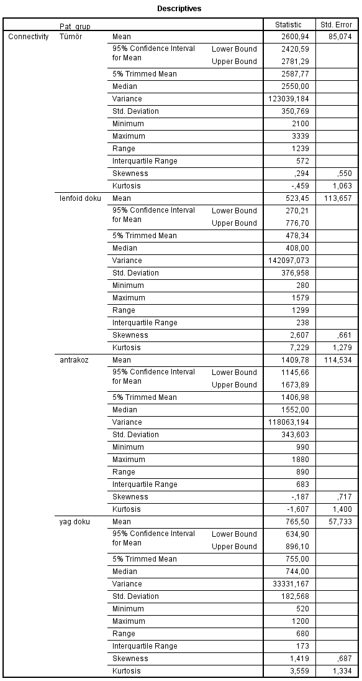
Tablo 14. Connectivity değişkenine göre patolojik grupların median, mininum ve maksimum değerleri
- Sonuç ve Öneriler
AK’nin dünyada en sık görülen kanserler ve kansere bağlı ölümler arasında en sık sebepler arasında olması, tanı ve tedavideki gelişmelere rağmen hala mortalitenin yüksek seyretmesi sebebiyle yeni gelişmelere açık bir konu olduğu görülmektedir. Tanı ve tedavi aşamasında LN veya MLD metastaz varlığının evre belirlemede en önemli prognostik faktörlerden biri olduğu bilinmektedir.²⁹ Bunun yanı sıra LN ya da MLN metastaz varlığı adjuvan tedavi kararının en önemli belirleyicilerindendir. Evrelemenin doğru yapılması ile rezektable hastalarda komplet rezeksiyon yapılması sağkalım başarısı en yüksek tedavi yöntemidir.³⁰ Doğru ve etkin tedavi yönteminin seçilebilmesi için mediastinal lenf nodu metastaz varlığının invaziv ve/veya non-invaziv yöntemlerle belirlenmesi onkolojik sürecin başarılı bir şekilde yönetilebilmesi için önemlidir. İnvaziv değerlendirmelerde histopatolojik değerlendirmenin subjektif oluşu, değerlendirme için uygulanan boyama ve pratik uygulamaların zaman alışı, örneklenen lenf nodunun kesitsel değerlendirilmesi yani olası mikrometastazların belirlenememesi güncel pratikte yaşanabilen sorunlar arasındadır. Gelişen teknoloji ile tanı aşamasında belirli bir standardizasyonun yakalanabilmesi, hızlı ve etkin sonuç alınabilmesi, kolay ulaşılabilir olması sebebiyle 3D mikro BT ile mikron boyutunda gerçekleştirilebilen çekim yöntemleri gündeme gelmiştir. Tıp dışı sektörlerde kullanımı uzun yıllardır mevcut olan, hayvan deneyleri ile uygulanabilirliği ve başarılı sonuçları kanıtlanan mikro bt ile ilgili insan çalışmaları sınırlı olsada gün geçtikçe ileri çalışmalar literatürde yer almaktadır.
Erik Ritman’ın rat üzerinde gerçekleştirdiği çalışmada; rat akciğer vasküler anatomisi 3D görüntüleme ile ortaya konmuş ve ratta pulmoner hipertansiyon varlığı kanıtlanmıştır.³¹ Saito ve ark. radyoterapinin olası yan etkilerinin erken dönemde tespiti amacıyla 21 rat üzerinde gerçekleştirdiği çalışmada; normal akciğer dokusuna ait artlara indüklenmiş radyoterapi uygulandığında mikro BT kullanılarak akciğer görüntülemeleri ile 1. Ve 4. günde RT nin akciğer parankim dokusu üzerindeki fibrotik etkileri göz önüne serilmiş ve Hounsfield unit (HU) hesaplanarak başarılı sonuçlar elde edilmiştir.²⁵ Bu çalışmalar akciğer parankim ve vasküler anatomisinin mikro-BT ile gösterilebileceğini göstermiştir. Saito ve ark.’nın yaptığı çalışmada analizler radyolojik görüntüleler yanında HU değerleri ile desteklenmiştir. Yapmış olduğumuz çalışmada elde edilen open porosity percent, closed porosity percent, connectivity gibi değişkenlerin radyolojik görüntülemeyi destekler nitelikte olacağı düşünülmüştür. Deng ve ark. erken evre akciğer adenokarsinomasının tespiti amacıyla 10 rat üzerinde 19 mikron çekimler elde ederek gerçekleştirdiği çalışmada 0,1mm- 1,8mm büyüklüğündeki tümöral alanlar solid, semi-solid ve non-solid olarak tespit edilmiş ve histopatolojik olarak karşılaştırılmıştır.³² Bu çalışma ile ilerleyen dönemlerde tümör morfolojisinin karşılaştırmalı değerlendirmesine imkan sunacağı görülmüştür. Rudyanto ve ark. 14 rat üzerinde akciğer nodül tespiti ve volümetrik takibi amacıyla segmentasyon yöntemi kullanılarak yapmış olduğu çalışmada her bir çekim 32 dakikada gerçekleştirilmiş olup, çekimler 46 mikron düzeyinde gerçekleştirilmiştir. HU değeri kullanılarak elde edilen ve histopatolojik olarak karşılaştırılan sonuçlarda %99,5’a varan oranda nodül tespitinin mümkün olduğu gösterilmiştir. ³³ Çalışmamızda 4-10 mikron boyut arasında yapılan çekimler her bir parafin blok için ortalama 1 saat sürmüştür.
Literatürde hayvan deneyleri incelendiğinde mikro BT ile akciğer anatomisinin mikron boyutunda 3D çekimler ile gösterilebileceği ve parankim hastalıklarının ( pulmoner fibrozis, amfizem, nodül ve akciğer kanseri vb.) görüntülemesinin yapılabileceği ve elde edilen görüntülerin histopatolojik değerlendirme görüntüleri ile uyumlu olabileceği görülmüştür.
Hayvan çalışmalarında alınan başarılı sonuçlar ile insan çalışmalarının da uygulanabilirliği mümkün olarak görülmüştür. Sınırlı sayıda olan insan çalışmalarına bakıldığında ise; Lombardi ve ark. postmortem fetal kardiak anomali tespiti amacıyla 53 kemirgen ve 21 insan fetüsünün kullanıldığı çalışmada 9, 18, 35 mikron boyutunda çekimler 6-24 dakika arasında gerçekleştirilmiş ve rekonstrüksiyonlar 2-35 dakika arasında değişiklik göstermiş olup çalışmada kemirgen, insan fetüslerinin kardiak anatomik anormallikleri postmortem otopsi sonuçları ile başarılı bir şekilde karşılaştırmalı değerlendirilmiştir. ³⁴ Sandrini ve ark. postmortem konjental kalp hastalıklarını tespit etmek amacıyla 25 fetüsta yapmış olduğu çalışmada konvansiyonel otopsi ile mikro-BT karşılaştırıdığında %100 uyum ve %100 sensitivite izlenmiştir. Konvansiyonel olarak non-diagnostik tespit edilen sonuçlardan %84 ‘ü mikro BT ile tanısal niteliğe kavuşturulmuştur. ³⁵
Mikro-BT ile yapılan çekimlerin 3D görüntü sunması ve çekim sürelerinin cihazların geliştirilmesiyle giderek azalması sayesinde mikro-BT’nin intraoperatif değerlendirme imkanı sunabileceği düşüncesi ile Tang ve ark.’nın 71 lumpektomi spesmeni, 25 lumpektomide traşlanmış marjin, 3 aksiller lenf nodu spesmeni ve 4 mastektomi spesmeninin 7 dakikalık operasyon esnasında taze dokudan (parafin blok kullanılmadan) yapılan çekimlerinde tümöral alanlar, cerrahi sınırlar ve metastatik / non-metastatik aksiller lenf nodları belirlenerek histopatolojik inceleme ile karşılaştırılmıştır. ³⁶ Bu ve benzeri çalışmalardan da anlaşılacağı gibi mikro-BT ile insan yumuşak dokusu ve lenf nodlarında uygulanacak çekilmlerin başarılı sonuçlar gösterebileceği düşünülmüştür.
AK cerrahisinde intraoperatif frozen değerlendirme ile tanı ve cerrahi sınır belirlenmesi ile rezeksiyon türü değişebilmektedir. (wedge rezeksiyon, segmentektomi, lobektomi gibi) Mikro-BT ile meme kanserinde doku hasarı verilmeksizin ameliyat spesmen çekimlerinin başarısının gösterilmiş olması frozen sonuçlarının cerrahi gidişata etkili olduğu, akciğer kanserinde de mikro-BT değerlendirmesinin kullanılmasını akla getirmiştir. Troschel ve ark.’nın preoperatif tanısı olmayan ancak malignite şüphesi endikasyonu sebebiyle operasyona alınan 21 hastada 22 spesmenden prospektif olarak gerçekleştirdiği çalışmada spesmenler bir kaba konularak ve fiksasyon uygulanmadan taze doku çekimleri intraoperatif gerçekleştirilmiştir. Çekim boyutu (mikron) spesmenin büyüklüğü ve merceğin yakınlaşabilmesine göre değişiklik göstermiştir. Çekimler sonrasında patolog frozen değerlendirme ile kör olarak histopatolojik incelemesini gerçekleştirmiştir. Spesmenlerin boyutu 35-240 mm arasında değişiklik göstermiştir. Değerlendirme süresi (rekonstrüksiyon hariç) 13-19 dk arasında gerçekleştirilmiştir. Cerrahi sınır değerlendirmesi konvensiyonel histopatolojik inceleme ve mikro-BT çekimleri arasında %95 oranında benzerlik göstermiştir. Çalışmada saf buzlu cam nodül tespitinin de yapılabildiği vurgulanmıştır. ³⁷
Bu çalışma hazırlanana kadar tarafımızca yapılan ön çalışmalarda yukarıda örnekleri verilen imkanlar mümkün olmasına karşın mikro-BT cihazının AÜTF Diş Hekimliği Fakültesinde bulunması, fikse edilmemiş operasyon materyalinin doku hasarına ve patolojik değerlendirmeye olumsuz etkisi nedeniyle yapılamamıştır.
AK’nin tanı aşamasında yaşanılan sorunlar ve gelişmekte olan teknoloji ile uygulanabilirliği gösterilen yeni yöntemler de göz önünde bulundurulduğunda cerrahi rezeksiyon ve onkolojik tedavi sürecinin doğru ve etkin yönetilebilmesi için MLN metastaz varlığının önemi bilinmektedir. Mikro-BT ile gerçekleştirilecek olan çekim ve analizler ile tanı sürecinde etkin ve hızlı sonuçlar elde edilebileceği düşünülerek yaptığımız çalışmada cerrahi eksizyon ile elde edilen MLN histopatolojik inceleme sonrasında parafin bloklar halinde çekime alınmıştır. Scott ve.ark’nın gerçekleştirdiği 4 hastalık çalışmada da normal akciğer dokusunun mikro-BT ile değerlendirmesi formol ile fikse edilmiş parafin bloklardan gerçekleştirilerek histopatolojik inceleme ile görüntü karşılaştırması başarılı bir şekilde yapılmıştır.³⁸ Çekim ve rekonstrüksiyon aşamasından sonra histopatolojik inceleme ile mikro-BT rekonstrüksiyon görüntüleri karşılaştırmalı değerlendirilmiş ve tümöral alanlar, yağ doku, lenfoid doku ve antrakoz başarılı bir şekilde tespit edilebilmiştir. Literatürde de gördüğümüz üzere karşılaştırma değerlendirmesi elde edilen görüntülerin karşılaştırılması şeklinde yapılmıştır. Ancak mikro-BT nin ilk kullanım alanları da göz önünde bulundurulduğunda (beton, kemik, diş vb.) yukarıda da açıklaması yapıldığı gibi literatürde percent object volüme, intersection surface, structure thickness, connectivity, connectivity density, closed- open porosity gibi analiz imkanı veren değerlendirmeler dikkati çekmiş, çekim yöntemi olarak ROI hesaplamasının kullanıldığı görülmüştür.³⁹⁻⁴³ Belirtilen bu parametrelerin ve ROI hesaplamasının daha önceki insan meme, akciğer, fetüs, lenf nodu gibi çalışmalarda uygulanmadığı görülmüştür. Daha çok poröz yapılarda uygulanan bu yöntemin akciğer gibi asiner yapıya sahip porotik bir organda uygulanabilir olduğunu pulmoner adenokarsinom tanılı rezeksiyon uygulanan hastalardan elde edilen parafin bloklardan uygulanan ve ROI alan hesaplaması neticesinde görüntü ve numerik analizleri başarılı bir şekilde ortaya konulan daha önceki çalışmamızda göstermiş olup, belirtilen parametreler ile numerik analizler sonucunda malign doku ayrımının yapılabileceği, yeterli sayıda yapılacak çekim ve analizler doğrultusunda malign/ bening ayrımının sadece histopatolojik inceleme ile görüntü karşılaştırmasıyla değil aynı zamanda elde edilecek analizler ile de desteklenebileceği gösterilmiştir.⁴⁴
ROI alan hesaplama ile segmentasyon yöntemiyle elde edilen ve rekonstrüksiyon sonrası yapılan numerik analizlerde belirtilen 8 değişken birlikte kullanılarak oluşturulan cluster analizde dağılımların belli kümelerde oluşmadığı, anlamlı sonuç elde edilemediği görülmüştür. (Tablo 5.)
Open porosity percent ve closed porosity percent ile oluşturulan 4’lü cluster analizde tümöral alanların 1. kümede %100 (n:17) olarak toplandığı ve bu değişkenler kullanılarak tümörün tamamının tespit edildiği görülmüştür. Aynı analizde lenfoid dokunun anlamlı şekilde tespit edilememesi; alınan ROI alanlarında lenfoid doku içerisinde de anatomik olarak antrakoz içermesinden kaynaklanabileceği ön görüldü. (Tablo 6.) Elde edilen sonuçlar neticesinde open porosity percent ile closed porosity percent’in birbirini %100’ e tamamlayıcı olduğu görüldü. Por yapısının tümör gibi yabancı bir doku ile dolduğunda closed por olarak belirtilen yapının bozularak open por yapısına geçtiği sonucuna varılmıştır.
Closed porosity percent ile oluşturulan 4’lü cluster analizde tümöral alanların %82,4 (n:14) , antrakozun ise %66,7 (n:6) oranında tespitinin mümkün olduğu görüldü. (Tablo 7.)
Tümör ve diğerleri olarak 2 küme oluşturulduğunda closed porosity percent değişkeni kullanılarak yapılan ROC analizde closed porosity percent değeri 4,4 ve daha büyük olanlar tümöral alan olarak belirlenerek cut-off değeri oluşturulmuştur. Duyarlılık 0,94, seçicilik ise 1 olarak belirlenmiştir. Yani tümör %94 oranında diğerleri ise %100 oranında tespit edilebilmiştir. (Tablo 8.) Closed porosity percent’in tümöral dokularda azalarak yerini open porosity percent’in numerik olarak arttığı düşünülmüştür.
Tümör ve diğerleri olarak 2 küme oluşturulduğunda connectivity değişkeni kullanılarak ROC analizi yapıldığında connetivity değeri 1990 ve üzeri olanların tümör olarak nitelendirilebileceği görülmüştür. Duyarlılık ve seçicilik 1 olarak hesaplanmış, tümörün bu yöntem ile %100 olarak tespitinin mümkün olduğu görülmüştür. (Tablo 9.) Dokular arasına yabancı dokuların (tümörün) yerleşmesiyle dokular arasındaki bağlantının yani connectivite’nin arttığı düşünülmüştür.
Tümör verileri dışlandığında kalan veriler antrakoz ve diğerleri olarak kümelendiğinde ve connectivity değişkeni kullanılarak ROC analizi yapıldığında connectivity değeri 920 ve üzeri olanların antrakoz olarak sınıflandırıldığı, duyarlılığın 1, seçiciliğin ise 0,90 olduğu görülmüştür. Aynı yöntemle closed porosity değişkeni kullanıldığında ise antrakozun tespit edilemediği görüldü. (Tablo 10-11.)
Tümör verileri hariç tutulduğunda lenfoid doku, antrakoz ve yağ doku ile 3’lü küme oluşturularak connectivity değişkeni kullanıldığında eğri altında kalan alan 0,81 , connectivity değeri 474,5 ve altında olanlar lenfoid doku 474,6-920 arası yağ doku, 920 üzeri ise antrakoz olarak tanımlanabilmiştir. (Tablo 12.) Böylece tümör harici dokuların tespiti ile tümöral dokuların tespitinin kontrolü de sağlanmış olmaktadır. Bu kümelemeye tümör verileri de dahil edildiğinde 1990 ve üzeri değerlerin tümöral alanı temsil ettiği görülmüştür. (tablo 13.)
Connectivity değeri baz alınarak her 4 değişken ayrı ayrı değerlendirildiğinde ise; tümöral dokunun 2100-3399, lenfoid dokunun 280-1579, antrakozun 990-1880, yağ dokunun ise 520-1220 değerleri arasında yoğunlaştığı görülmüştür. (Tablo 14.)
Diğer değişkenler (percent object volüme, intersection surface, structure thickness, structure linear density) ile yapılan analizlerde hiçbir değişkende anlamlı farklılıklar elde edilememiştir. Tariflenen bu parametrelerin, çekilen örneğin hacmi, doku kalınlığı, boyutu ile bağlantılı olabileceği ve bu sebeple analizlerde sonuç alınamadığı düşünülmüştür.
Çalışmada hedeflenen amaçlardan birisi olan ‘cut-off’ değeri oluşturmanın birbiri ile ilişkili parametreler kullanılarak başarılı bir şekilde elde edilebileceği görülmüştür. Literatürde ağırlıklı olarak görüntü karşılaştırma yönteminin yanında bu cut-off değerlerinde kullanılması ile tanının daha başarılı olabileceği ön görülmüştür. Daha yüksek sayıda çekim ve analizler ile ortaya konulan sonuçlarda belirtilen bu değerlerin daha net sonuçlar vereceği kaçınılmazdır. Sınırlı sayıda olan insan çalışmaları incelendiğinde akciğer kanseri için az sayıda ve az örneklem ile başarılı sonuçların ortaya konması, mediastinal lenf nodları için de bu yöntemin uygulanabilirliğini göstermiş ve bu çalışma ile de başarılı sonuçlar elde edilmiştir. Ayırımın yalnızca görsel olarak değil sayısal değerlerle yapılması gelecekte yapay zeka destekli yazılımlar ile mikro-BT çekimlerinin değerlendirilmesine olanak sağlayabilecektir.
AK dünya genelinde kansere bağlı ölümler arasında en sık sebeptir. Tanı ve tedavideki gelişmelere rağmen ileri evre hastalıkta sağkalım sonuçları hala yüz güldürücü değildir. Mediastinal LN metastazı varlığı ise ana prognostik faktörlerden biri olup literatürde N2 hastalık yönetimi hala tartışma konusudur. Prognozun belirlenmesinde, tanı ve tedavinin etkin ve hızlı bir biçimde belirlenmesi gereken bu hasta grubunda pratikte yaşanabilen sorunlar tanı aşamasında yeni yöntemlerin geliştirilmesi ihtiyacı doğurmuştur. Hayvan deneylerinde gösterilen başarılı sonuçlar ile mikro-BT’nin insan üzeri çalışmalarda da etkin sonuçlar verebileceği ön görülmüş ve meme, akciğer, fetüs gibi dokularda yapılan sınırlı çalışmalarda malignite tespiti, kardiak anomali tespiti, intraoperatif cerrahi sınır tespiti başarılı bir şekilde gerçekleştirilmiştir. Teknik olarak benzerlik gösteren bu insan çalışmaları incelendiğinde temel özelliğinin segmentasyon yöntemi ile çekimler sonucunda rekonstrüksiyon ile elde edilen görüntülerin histopatolojik inceleme ile elde edilen dijital görüntüler ile karşılaştırarak patolojinin tespiti olduğu görülmüştür. Mikro-BT’nin ilk uygulama alanları ve cihaz özellikleri dikkate alındığında poröz yapılarda numerik analizlere izin verdiği görülmüş olup radyolojik görüntü karşılaştırma ile birlikte bu analiz değerlendirmesi ile de başarılı sonuçlar alınabileceği akciğer adenokarsinomu tespiti amacıyla yaptığımız daha önceki çalışmamızda da gösterildiği gibi ön görülmüştür. Patolojik mediastinal lenf nodu metastaz varlığının mikro-BT ile literatürde henüz tespitinin yapılmamış olması ve tanı- tedavi aşamasında hala tartışma konusu olan bu konunun mikro-BT ile yeni gelişmeler ışığında tekrar değerlendirilmesinin gerekliliği görülmüştür. Elde edilen sonuçlar incelendiğinde daha önce başka dokularda radyolojik olarak tespit edilen tümöral alanların çalışmamızda da tespit edilebildiği, yağ doku, antrakoz ve lenfoid dokunun da radyolojik ayrımının başarılı bir şekilde yapılarak tümör tespitinin bu şekilde kontrol grubu olarak desteklendiği ve connectivity, closed porosity percent, open porosity percent ile numerik analizlerin de bu tespiti başarılı bir şekilde desteklediği görülmüştür.
Çalışma amaçları arasında yer alan, radyolojik olarak tümör tespiti kadar numerik analizlerle belirli bir ‘cut-off’ değer oluşturulması çalışma sonunda mümkün olmuş ve belirli referans değerleri arasında tümör, yağ doku, lenfoid doku ve antrakoz ayırt edilebilmiştir.
- Geleceğe İlişkin Öngörülen Katkılar
Elde edilen bu sonuçlar ile ilerleyen dönemde maligtine tespiti, evrelemesi ve hatta yapılacak yeni çalışmalar ile tümör alt tiplerinin tespitinin mümkün olabileceği düşünülmektedir. İntraoperatif yapılan çalışma örneklerinden de görülebildiği gibi kısa sürede etkin sonuçlar alınabilmesi, mikro-BT’nin histopatolojik değerlendirme amacıyla işlem uygulanmamış fresh dokular ile frozen laboratuvarlarında da kullanılabileceğini kanıtlamıştır. Perioperatif tanı aşamasında cerraha, patoloğa ve onkologlara yol gösterebilecek olan bu yöntemin yüksek sayılarda hastalar ile yapılacak yeni çalışmalarda başarılı sonuçlar alınacağı düşünülmektedir.

- Sağlanan Altyapı Olanakları ile Varsa Gerçekleştirilen Projeler
-

- Sağlanan Altyapı Olanaklarının Varsa Bilim/Hizmet ve Eğitim Alanlarındaki Katkıları
-

- Kaynaklar

1. 1-Ettinger DS, Wood DE, Aisner DL, et al. NCCN Guidelines Insights: Non–Small Cell Lung Cancer, Version 2.2021: Featured Updates to the NCCN Guidelines. Journal of the National Comprehensive Cancer Network. 2021;19(3):254-266.
2. 2-Bray F, Ferlay J, Soerjomataram I, Siegel RL, Torre LA, Jemal A. Global cancer statistics 2018: GLOBOCAN estimates of incidence and mortality worldwide for 36 cancers in 185 countries. CA Cancer J Clin. Nov 2018;68(6):394-424.
3. 3-Marcus PM. Assessment of cancer screening: a primer. Bethesda (MD): National Cancer Institute (US); 2019.
4. 4-Sung H, Ferlay J, Siegel RL, et al. Global cancer statistics 2020: GLOBOCAN estimates of incidence and mortality worldwide for 36 cancers in 185 countries. CA: a cancer journal for clinicians. 2021.
5. 5-Kalemkerian GP, Loo BW, Akerley W, et al. NCCN guidelines insights: small cell lung cancer, version 2.2018. Journal of the National Comprehensive Cancer Network. 2018;16(10):1171-1182.
6. 6-Chansky K, Detterbeck FC, Nicholson AG, et al. The IASLC Lung Cancer Staging Project: External Validation of the Revision of the TNM Stage Groupings in the Eighth Edition of the TNM Classification of Lung Cancer. J Thorac Oncol. Jul 2017;12(7):1109-1121.
7. 7-Goldstraw P, Chansky K, Crowley J, et al. The IASLC Lung Cancer Staging Project: Proposals for Revision of the TNM Stage Groupings in the Forthcoming (Eighth) Edition of the TNM Classification for Lung Cancer. J Thorac Oncol. Jan 2016;11(1):39-51.
8. 8-Novellis P, Bottoni E, Voulaz E, et al. Robotic surgery, video-assisted thoracic surgery, and open surgery for early stage lung cancer: comparison of costs and outcomes at a single institute. J Thorac Dis. Feb 2018;10(2):790-798.
9. 9-Çok G. Akciğer Kanserinde TNM Evrelemesi. Nükleer Tıp Seminerleri. 2018;4:1-5.
10. 10-Asamura H, Chansky K, Crowley J, et al. The International Association for the Study of Lung Cancer Lung Cancer Staging Project: Proposals for the Revision of the N Descriptors in the Forthcoming 8th Edition of the TNM Classification for Lung Cancer. J Thorac Oncol. Dec 2015;10(12):1675-1684.
11. 11-Stamatis G. Staging of lung cancer: the role of noninvasive, minimally invasive and invasive techniques. Eur Respir J. Aug 2015;46(2):521-531.
12. 12-Dietel M, Bubendorf L, Dingemans AM, et al. Diagnostic procedures for non-small-cell lung cancer (NSCLC): recommendations of the European Expert Group. Thorax. Feb 2016;71(2):177-184.
13. 13-Joy Mathew C, David AM, Joy Mathew CM. Artificial Intelligence and its future potential in lung cancer screening. Excli j. 2020;19:1552-1562.
14. 14-Rusch VW, Crowley J, Giroux DJ, et al. The IASLC Lung Cancer Staging Project: proposals for the revision of the N descriptors in the forthcoming seventh edition of the TNM classification for lung cancer. J Thorac Oncol. Jul 2007;2(7):603-612.
15. 15-Shearer T, Bradley RS, Hidalgo-Bastida LA, Sherratt MJ, Cartmell SH. Three-dimensional visualisation of soft biological structures by X-ray computed micro-tomography. J Cell Sci. Jul 1 2016;129(13):2483-2492.
16. 16-Keklikoglou K, Faulwetter S, Chatzinikolaou E, et al. Micro-computed tomography for natural history specimens: a handbook of best practice protocols. European Journal of Taxonomy. 2019(522).
17. 17-Davis G, Evershed A, Elliott J, Mills D. Quantitative X-ray microtomography with a conventional source. Developments in X-Ray Tomography. 08/01 2010;7804.
18. 18-Elliott JC, Dover SD. X-ray microtomography. J Microsc. May 1982;126(Pt 2):211-213.
19. 19-Feldkamp LA, Goldstein SA, Parfitt AM, Jesion G, Kleerekoper M. The direct examination of three-dimensional bone architecture in vitro by computed tomography. J Bone Miner Res. Feb 1989;4(1):3-11.
20. 20-Rüegsegger P, Koller B, Müller R. A microtomographic system for the nondestructive evaluation of bone architecture. Calcified Tissue International. 1996/01/01 1996;58(1):24-29.
21. 21-Katsamenis O, Olding M, Warner J, et al. X-ray micro-computed tomography for non-destructive 3D X-ray histology. The American Journal of Pathology. 05/02 2019;189.
22. 22-Senter-Zapata M, Patel K, Bautista PA, Griffin M, Michaelson J, Yagi Y. The Role of Micro-CT in 3D Histology Imaging. Pathobiology. 2016;83(2-3):140-147.
23. 23-Qiu SQ, Dorrius MD, de Jongh SJ, et al. Micro-computed tomography (micro-CT) for intraoperative surgical margin assessment of breast cancer: A feasibility study in breast conserving surgery. Eur J Surg Oncol. Nov 2018;44(11):1708-1713.
24. 24-Jones MG, Fabre A, Schneider P, et al. Three-dimensional characterization of fibroblast foci in idiopathic pulmonary fibrosis. JCI Insight. Apr 21 2016;1(5).
25. 25-Saito S, Murase K. Detection and early phase assessment of radiation-induced lung injury in mice using micro-CT. PloS one. 2012;7(9):e45960.
26. 26-Ashton JR, Clark DP, Moding EJ, et al. Dual-energy micro-CT functional imaging of primary lung cancer in mice using gold and iodine nanoparticle contrast agents: a validation study. PLoS One. 2014;9(2):e88129.
27. 27-Froese AR, Ask K, Labiris R, et al. Three-dimensional computed tomography imaging in an animal model of emphysema. Eur Respir J. Dec 2007;30(6):1082-1089.
28. 28-Hori Y, Takasuka N, Mutoh M, et al. Periodic analysis of urethane-induced pulmonary tumors in living A/J mice by respiration-gated X-ray microcomputed tomography. Cancer Sci. Sep 2008;99(9):1774-1777.
29. 29-Wang CL, Li Y, Yue DS, Zhang LM, Zhang ZF, Sun BS. Value of the metastatic lymph node ratio for predicting the prognosis of non-small-cell lung cancer patients. World J Surg. Feb 2012;36(2):455-462.
30. 30-Ettinger DS, Akerley W, Bepler G, et al. Non–small cell lung cancer. Journal of the national comprehensive cancer network. 2010;8(7):740-801.
31. 31-Ritman EL. Micro-computed tomography of the lungs and pulmonary-vascular system. Proc Am Thorac Soc. 2005;2(6):477-480, 501.
32. 32-Deng L, Xiao SM, Qiang JW, Li YA, Zhang Y. Early Lung Adenocarcinoma in Mice: Micro-Computed Tomography Manifestations and Correlation with Pathology. Transl Oncol. Jun 2017;10(3):311-317.
33. 33-Rudyanto RD, Bastarrika G, de Biurrun G, et al. Individual nodule tracking in micro-CT images of a longitudinal lung cancer mouse model. Med Image Anal. Dec 2013;17(8):1095-1105.
34. 34-Lombardi CM, Zambelli V, Botta G, et al. Postmortem microcomputed tomography (micro-CT) of small fetuses and hearts. Ultrasound Obstet Gynecol. Nov 2014;44(5):600-609.
35. 35-Sandrini C, Rossetti L, Zambelli V, et al. Accuracy of Micro-Computed Tomography in Post-mortem Evaluation of Fetal Congenital Heart Disease. Comparison Between Post-mortem Micro-CT and Conventional Autopsy. Front Pediatr. 2019;7:92.
36. 36-Tang R, Buckley JM, Fernandez L, et al. Micro-computed tomography (Micro-CT): a novel approach for intraoperative breast cancer specimen imaging. Breast Cancer Res Treat. Jun 2013;139(2):311-316.
37. 37-Troschel FM, Gottumukkala RV, DiCorpo D, et al. Feasibility of Perioperative Micro-Computed Tomography of Human Lung Cancer Specimens: A Pilot Study. Arch Pathol Lab Med. Mar 2019;143(3):319-325.
38. 38-Scott AE, Vasilescu DM, Seal KA, et al. Three dimensional imaging of paraffin embedded human lung tissue samples by micro-computed tomography. PLoS One. 2015;10(6):e0126230.
39. 39-Jiřík M, Bartoš M, Tomášek P, et al. Generating standardized image data for testing and calibrating quantification of volumes, surfaces, lengths, and object counts in fibrous and porous materials using X-ray microtomography. Microsc Res Tech. Jun 2018;81(6):551-568.
40. 40-du Plessis A, Sperling P, Beerlink A, et al. Standard method for microCT-based additive manufacturing quality control 1: Porosity analysis. MethodsX. 2018;5:1102-1110.
41. 41-du Plessis A, Sperling P, Beerlink A, et al. Standard method for microCT-based additive manufacturing quality control 2: Density measurement. MethodsX. 2018;5:1117-1123.
42. 42-Tondi G, Blacher S, Léonard A, et al. X-ray microtomography studies of tannin-derived organic and carbon foams. Microsc Microanal. Oct 2009;15(5):384-394.
43. 43-Almela T, Brook IM, Moharamzadeh K. Development of three-dimensional tissue engineered bone-oral mucosal composite models. J Mater Sci Mater Med. Apr 2016;27(4):65.
44. 44-Kayı Cangır A, Dizbay Sak S, Güneş G, Orhan K. Differentiation of benign and malignant regions in paraffin embedded tissue blocks of pulmonary adenocarcinoma using micro CT scanning of paraffin tissue blocks: a pilot study for method validation. Surg Today. Mar 1 2021.

- Ekler
- Mali Bilanço ve Açıklamaları
Dosya olarak eklenmiştir.

- Makine ve Teçhizatın Konumu ve İlerideki Kullanımına Dair Açıklamalar
-
- Teknik ve Bilimsel Ayrıntılar
-
- Sunumlar (bildiriler ve teknik raporlar) (Altyapı ve Yönlendirilmiş Projeler için uygulanmaz)
-
- Yayınlar (hakemli bilimsel dergiler) ve tezler (Altyapı ve Yönlendirilmiş Projeler için uygulanmaz)
-

